Національний технічний університет України
«Київський політехнічний інститут
імені ІГОРЯ СІКОРСЬКОГО»

Приладобудівний
(повна назва інституту/факультету)

Приладобудування
^{(повна назва кафедри)}
«До захисту допущено»
Завідувач кафедри
_________ Юрій КИРИЧУК
(підпис) (Власне ім’я, ПРІЗВИЩЕ)
“___” __________2021 р.

Дипломний проект
на здобуття ступеня бакалавра
за освітньо-професійною програмою «Комп’ютерно-інтегровані технології проектування приладів»

Спеціальності 151Автоматизація та комп’ютерно-інтегровані технології

на тему:_Автоматизована система поливу кімнатних рослин
___________________________________________________________
___________________________________________________________________

Виконав (-ла): студент (-ка) 4 курсу, групи __ПМ-71_____
^{(шифр групи)}
Канівець Євгеній Олегович _________
^{(прізвище, ім’я, по батькові)} ^{(підпис)}
Керівник професор, д.т.н., доцент Киричук Ю.В. _________
(посада, науковий ступінь, вчене звання, прізвище та ініціали) ^{(підпис)}
Консультант технологічний доцент, к.т.н. Шевченко В.В. _________
^{(назва розділу)} (посада, вчене звання, науковий ступінь, прізвище, ініціали) ^{(підпис)}
Рецензент Ас. Паздрій О.Я. _________
(посада, науковий ступінь, вчене звання, прізвище та ініціали) (підпис)

Засвідчую, що у цьому дипломному проекті немає запозичень з праць інших авторів без відповідних посилань.
Студент_______Євгеній Канівець
Київ – 2021 року
ВІДОМІСТЬ ДИПЛОМНОГО ПРОЕКТУ∗

№ з/п | Формат | Позначення | Найменування | Кількість листів | Примітка
1 | А4 |  | Завдання на дипломний проект | 2
2 | А4 | ДП ПМ-71. 00.000 ПЗ | Пояснювальна записка | 64
3 | А1 | ДП ПМ-71. 01.000 ТК | Схема пристрою | 1 | А4
4 | А1 | ДП ПМ-71. 02.000 ТК | Схема пристрою з 4 помпами | 1 | А3
5 | А1 | ДП ПМ-71. 03.000 ТК | Схема алгоритму програми | 1 | А3

 |  |  |  | ДП ХХХХ 00.000.00
 | ПІБ | Підп. | Дата
Розробн. | Канівець |  |  | Відомість  дипломного проекту | Лист | Листів
Керівн. | Киричук |  |  | Відомість  дипломного проекту | 1 | 1
Консульт. |  |  |  | Відомість  дипломного проекту | КПІ імені Ігоря Сікорського  Каф. ПБ  Гр. ПМ-71
Н/контр. |  |  |  | Відомість  дипломного проекту
Зав.каф. | Киричук |  |  | Відомість  дипломного проекту

Пояснювальна записка
до дипломного проекту

На тему: Автоматизована система поливу кімнатних рослин

Київ – 2021 року

Національний технічний університет України
«Київський політехнічний інститут
імені Ігоря Сікорського»

Факультет(інститут) | Приладобудівний
^{(повна назва)}
Кафедра | Приладобудування
^{(повна назва)}
Рівень вищої освіти | перший (бакалаврський)

Спеціальність | 151 Автоматизація та комп'ютерно-інтегровані технології
^{(код і назва)}
ЗАТВЕРДЖУЮ
Завідувач кафедри
__________ Ю.В. Киричук
(підпис) (ініціали, прізвище)
«___»_____________2021 р.

ЗАВДАННЯ
на дипломний проект студенту
Канівець Євгеній Олегович
^{(прізвище, ім’я, по батькові)}
- Тема проекту | Автоматизована система поливу кімнатних рослин
керівник проекту | Киричук Юрій Володимирович, д.т.н., професор
затверджені наказом по університету від «___» _________ 2021 р. № ____
2. Термін подання студентом проекту |  |  | 01.06.2021
3. Вихідні дані до проекту |  | Полив кількох вазонів одночасно та
кожного окремо за програмою; напруга живлення системи 5…12 В;
можливість керування та спостерігання за системою дистанційно.
.
4. Зміст розрахунково-пояснювальної записки (перелік завдань, які
потрібно розробити) | 1. Огляд літератури за темою дипломного
проекту; 2. Проектно-конструкторський розділ; 2.1. Опис конструкції та
принципу дії пристрою; 2.2. Вибір та обгрунтування вибору елементів пристрою; 2.3. Розрахунки основних елементів пристрою;
2.3. Розробка електричної схеми підключення; 3. Технологічний розділ; Висновки; Перелік використаної літератури; Додатки
5. Перелік графічного матеріалу (із зазначенням обов’язкових
креслеників, плакатів, презентацій тощо) |  |  |  | Схема (1 арк. ф. А4);
складальне креслення (1 арк. ф. А1); креслення деталей (1 арк. ф. А1);
презентаційний лист (1 арк. ф. А1).
6. Консультанти розділів проекту (роботи)∗
Розділ | Прізвище, ініціали та посада  консультанта | Підпис, дата
Розділ | Прізвище, ініціали та посада  консультанта | завдання  видав | завдання  прийняв
7. Дата видачі завдання | 23.03.2021
Календарний план
№ з/п | Назва етапів виконання  дипломного проекту (роботи) | Строк виконання  етапів проекту (роботи) | Примітка
1. | Отримання теми дипломного
 | проекту | 24.03.2021
2. | Пошук літератури за темою
 | дипломного проекту | 25.04.2021
3. | Придбання компонентів | 12.05.2021
4. | Написання програми
 | Веб-сервісу | 17.05.2021
5. | Програмування контролера | 24.05.2021
6. | Подання ДП на перевірку | 01.06.2021

Студент ____________ Є. О. Канівець___
^{(підпис)} ^{(ініціали, прізвище)}
Керівник проекту ____________ Ю.В. Киричук___

АНОТАЦІЯ
Структура дипломного проекту складається з переліку скорочень, вступу, трьох розділів, висновку, переліку літератури і додатків. Проект містить 64 сторінки, 33 рисунки, 20 джерел та 1 таблицю.
Метою дипломного проекту було проектування і створення автоматизованої системи поливу кімнатних рослин. Під час виконання дипломного проекту було проаналізовано методи поливу і можливі варіанти поливу кімнатних рослин.
В проектно-конструкторському розділі був розроблений сайт для керування системою автоматичного поливу, були підібрані компоненти і розроблена схема пристрою, і створена основна програма пристрою .
В технологічному розділі автоматизована система поливу кімнатних рослин була розрахована на показник технологічності, розроблено структурну і технологічну схеми для складальної одиниці. Була розрахована собівартість приладу і розрахунок на точність складання приладу.
Ключові слова: автоматизована система поливу, Arduino, датчик.

ANNOTATION
The structure of the diploma project consists of a list of abbreviations, introduction, three sections, conclusion, list of references and appendices. The project contains 64 pages, 33 figures, 20 sources and 1 table.
The aim of the diploma project was to design and create an automated irrigation system for houseplants. During the diploma project the methods of watering and possible options for watering houseplants were analyzed.
In the design section, a site was developed to control the automatic irrigation system, components were selected and the device scheme was developed, and the main program of the device was created.
In the technological section, the automated irrigation system of houseplants was designed for the indicator of manufacturability, developed structural and technological schemes for the assembly unit. The cost of the device and calculation on accuracy of assembly of the device was calculated.
Key words: automated irrigation system, Arduino, sensor.

ЗМІСТ
ПЕРЕЛІК СКОРОЧЕНЬ, УМОВНИХ ПОЗНАЧЕНЬ, ТЕРМІНІВ 10
ВСТУП 11
1.1 Огляд існуючих способів поливу грунту 12
1.1.1 Поверхневе зрошування 12
1.1.2 Крапельне зрошування 13
1.1.3 Дощування 14
1.1.4 Підгрунтове зрошення 17
1.2 Будова і принцип дії крапельного зрошування 19
1.3 Огляд систем поливу кімнатних рослин 22
 |  |  |  |  | ДП ПМ-7102.000.000 ПЗ
Зм.. | Арк. | № докум | Підпис | Дата
Разраб |  | Канівець |  |  | Автоматизована система поливу кімнатних рпослин | Літера |  |  | Аркуш | Аркушів
Перевір. |  |  |  |  | Автоматизована система поливу кімнатних рпослин |  |  |  | 8
Реценз. |  |  |  |  | Автоматизована система поливу кімнатних рпослин | 4 курс, ПМ-71
Н. Контр. |  |  |  |  | Автоматизована система поливу кімнатних рпослин
Затверд. |  | Киричук |  |  | Автоматизована система поливу кімнатних рпослин

1.3.1 Автоматичний полив з крапельниць 22
1.3.2 Автоматичний полив з банки з водою 23
1.3.3 Готові системи автоматичного поливу кімнатних рослин 24
2. Проектно конструкторський розділ 26
2.1 Опис конструкції та принцип дії пристрою 26
2.2 Опис веб-сайту для налаштування пристрою 27
2.4 Вибір основних компонентів пристрою 33
2.4.1 WeMos D1 mini ESP8266 33
2.4.2 Датчик вологості грунту Arduino 35
2.4.3 Ультразвуковий датчик відстані Arduino HC-SR04 37
2.4.4 Модуль реле 5 B з опторозв’язкою 41
2.4.5 Звуковий випромінювач Buzzer shield 45
2.4.6 Помпа 45
2.5 Схема пристрою 46
2.6 Налаштування середовища розробки 47
2.7 Програмування контролера Arduino 50
3.ТЕХНОЛОГІЧНИЙ РОЗДІЛ 52
3.1 Оцінка рівня технологічності 52

3.2 Розрахунок основних показників технологічності 53
3.3 Структурна схема складання 54
3.4 Технологічна схема складання 55
3.5 Собівартість приладу 56
3.6 Розрахунок геометричної точності складання 58
3.7 Висновки до технологічного розділу 61
ЗАГАЛЬНИЙ ВИСНОВОК 62
ПЕРЕЛІК ПОСИЛАНЬ 63

 |  |  |  |  | ДП ПМ-7102.000.000 ПЗ
Зм.. | Арк. | № докум | Підпис | Дата
Разраб |  | Канівець Є.О. |  |  | Автоматизована система поливу кімнатних рпослин | Літера |  |  | Аркуш | Аркушів
Перевір. |  |  |  |  | Автоматизована система поливу кімнатних рпослин |  |  |  | 9
Реценз. |  |  |  |  | Автоматизована система поливу кімнатних рпослин | 4 курс, ПМ-71
Н. Контр. |  |  |  |  | Автоматизована система поливу кімнатних рпослин
Затверд. |  | Киричук |  |  | Автоматизована система поливу кімнатних рпослин

ПЕРЕЛІК СКОРОЧЕНЬ, УМОВНИХ ПОЗНАЧЕНЬ, ТЕРМІНІВ
 |  |  |  |  | ДП ПМ-7102.000.000 ПЗ | Арк.
 |  |  |  |  | ДП ПМ-7102.000.000 ПЗ | 10
Зм.. | Арк. | № докум | Підпис | Дата | ДП ПМ-7102.000.000 ПЗ | 10

GND – точка нульового потенціалу мікросхеми.
VCC – плюс живлення що до GND.
ПК – персональний комп’ютер;
Т_{в} – трудомісткість на одиницю продукції;
К_{т} – критерій технологічності;
Т_{б} – базовий показник трудоміскості;
К_{у} – критерій уніфікації;
N_{y} – кількість уніфікованих деталей в конструкції;
N – число складальних одиниць;
n – число деталей;
n_{y} – кількість уніфікованих деталей в конструкції;
L – відстань;
V – швидкість звука в повітрі.

ВСТУП
В сучасному світі автоматизація ефективно застосовується на сучасному етапі розвитку людства з метою досягнення зростання показників ресурсозбереження, поліпшення екології навколишнього середовища якості та надійності продукції. В сільському господарстві вже давно використовують автоматизовані системи поливу полів, але ми не помічаємо наскільки важливу роль відіграють в нашому житті кімнатні рослини. Вони не тільки слугують як елемент декору кімнати, вони зволожують повітря, знижують запиленість, виробляють кисень і створюють приємний аромат в вашій домівці. Але як і за тваринами за рослинами також потрібний правильний догляд. Невибагливим рослинам досить того щоб їх вчасно поливали.
 |  |  |  |  | ДП ПМ-7102.000.000 ПЗ | Арк.
 |  |  |  |  | ДП ПМ-7102.000.000 ПЗ | 11
Зм.. | Арк. | № докум | Підпис | Дата | ДП ПМ-7102.000.000 ПЗ | 11

За статистикою 70% людей мають в своїх домівках кімнатні рослини, але іноді вони забувають їх поливати або у них немає на це можливості, поїхавши на відпочинок чи у відрядження. Тому автоматизована система поливу кімнатних рослин буде дуже актуальною темою для дослідження.

1.1 Огляд існуючих способів поливу грунту

1.1.1 Поверхневе зрошування
Поверхневе зрошення — найпоширеніший у всьому світі спосіб зрошування. Так як вода розподіляється поверхнею грунту у вигляді суцільного шару або окремих струменів. Залежно від характеру розподілу поливної води полем й способу перетворення в грунтову вологу, поверхневе зрошення поділяється на три основних види:
- поливання по борознах;
- поливання по смугах;
- поливання затопленням.[1]
За поливання по борознах вода рухається спеціально нарізаними поливними борознами. Застосовують його для поливання переважно широкорядних посівів просапних культур, а також плодових, ягідних і лісових насаджень.[2]
 |  |  |  |  | ДП ПМ-7102.000.000 ПЗ | Арк.
 |  |  |  |  | ДП ПМ-7102.000.000 ПЗ | 12
Зм.. | Арк. | № докум | Підпис | Дата | ДП ПМ-7102.000.000 ПЗ | 12

За поливання по смугах вода рухається шаром 2–3 см поливними ділянками зрошуваної площі, які обваловані тимчасовими земляними валиками заввишки 15–25 см. Поливання по смугах застосовують для культур переважно суцільного та вузькорядного посівів.[2]
Поливання затопленням застосовують для зрошення рису, промивання засолених грунтів, а також для поливання луків, пасовищ і лісових масивів. Цей спосіб потребує мінімальних витрат ручної праці та енергоресурсів, але тут одночасно потрібне й оперативне проведення циклу поливань — скидання води, оскільки більшість с.-г. культур (окрім рису) не витримують тривалого затоплення.[2]
Переваги поверхневого зрошування:
- простота й надійність в експлуатації;
- можливість поливати за сильного вітру;
- порівняно із системами дощування та краплинного поливання, невеликі витрати на будівництво.[3]
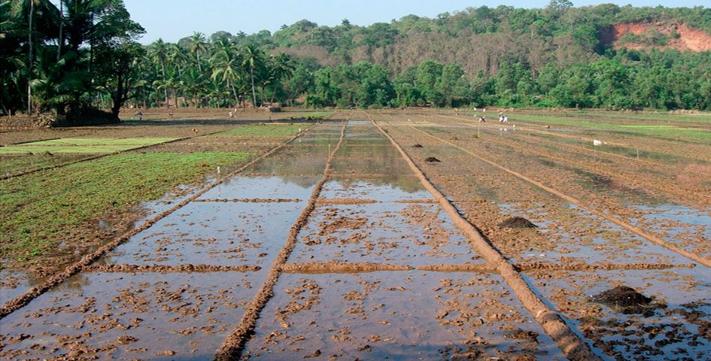
Рис. 1. Поверхневе зрошування(затоплення).
Недоліки поверхневого зрошування:
 |  |  |  |  | ДП ПМ-7102.000.000 ПЗ | Арк.
 |  |  |  |  | ДП ПМ-7102.000.000 ПЗ | 13
Зм.. | Арк. | № докум | Підпис | Дата | ДП ПМ-7102.000.000 ПЗ | 13

- забагато ручної праці;
- великий обсяг планувальних робіт за складного мікрорельєфу;
- руйнування структури грунту й потреба в додатковому розпушенні міжрядь;
- нерівномірність зволоження грунту вздовж поливних борозен і смуг;
- висока ймовірність підняття рівня грунтових вод із засоленням або заболоченням зрошуваних ділянок.[3]

1.1.2 Крапельне зрошування
Крапельне зрошування — спосіб локального зрошування грунту через крапельниці в зоні розміщення кореневої системи рослин. Розрізняють стаціонарні, сезонно-стаціонарні та сезонні системи краплинного зрошення.
Стаціонарні системи мають мережу магістральних і розподільних трубопроводів, прокладених під землею, а ділянкові та поливні трубопроводи розміщені під землею і мають бути виконані з труб довготермінового використання. Такі системи використовують для зрошення виноградників і плодових насаджень.[4]
Важливою особливістю систем краплинного зрошення є висока вимога до якості поливної води. Від цього показника суттєво залежать надійність роботи та строк експлуатації поливних трубопроводів. Тому одним із важливих елементів системи краплинного зрошення є фільтр для очищення води від механічних і біологічних забруднень. У системах краплинного зрошення зазвичай, застосовують одно- і двоступеневе очищення води з використанням сітчастих, дискових та піщано-гравійних фільтрів.[4]
Переваги крапельного зрошування:
 |  |  |  |  | ДП ПМ-7102.000.000 ПЗ | Арк.
 |  |  |  |  | ДП ПМ-7102.000.000 ПЗ | 14
Зм.. | Арк. | № докум | Підпис | Дата | ДП ПМ-7102.000.000 ПЗ | 14

- обережне, без травмування рослин, поливання;
- не створює крапель-лінз на рослинах, тому поливати можна протягом доби;
- економія води (поливання білоголової капусти — 30–50 м3, а за дощування — від 250 м3 за одне поливання, моркви — 50–120 м3 та 200–400 м3, відповідно;
- локальне, економне внесення ЗЗР та меліорантів без витрат на пальне;
- економія електричної енергії, якщо порівняти з дощуванням, за рахунок зменшення робочого тиску зрошувальної мережі в три-п’ять разів;
- на 30–50% підвищення ефективності засвоєння добрив завдяки їх внесенню з поливною водою під/на кореневу систему.[5]

1.1.3 Дощування
Переважну більшість поливних площ в Україні зрошують дощуванням. За дощування вода з допомогою дощувальних апаратів розбризкується в повітрі. Основними параметрами для штучного дощу є розмір його крапель, інтенсивність і рівномірність. Краплі штучного дощу мають бути завбільшки 1–2 мм. Більші руйнують агрегати грунту та ущільнюють його, а дрібніші зносяться вітром та швидше випаровуються.[6]
Інтенсивність дощу — шар опадів, що випадає на одиницю площі за одиницю часу. Інтенсивність штучного дощу має бути такою, щоб дощову воду максимально використовували рослини, не спричинюючи поверхневого стоку й ерозії грунту. Для більшості дощувачів вона становить менше 0,4 мм/хв (для порівняння: середня інтенсивність природного дощу — 0,004–0,1мм/хв, для злив середня інтенсивність сягає 2–10 мм/хв.[8]
Під час дощування для збереження структури та оптимальної аерації грунту потрібно, щоб на важких грунтах інтенсивність дощу не перевищувала 0,1–0,2 мм/хв, на середніх — 0,2–0,3 мм/хв, і на легких — 0,5–0,7 мм/хв.
Рівномірність штучного дощу є важливою характеристикою. Коефіцієнт рівномірності для природних дощів навіть за сильного вітру (5–6 м/с) становить не менше 0,86–0,91. На практиці дощувальними машинами створюється дощ із коефіцієнтом рівномірності поливання до 75%.[8]
Залежно від комплектації дощувальними машинами й установками, дощувальні системи поділяють на стаціонарні, напівстаціонарні та пересувні. У стаціонарних дощувальних системах дощувальні апарати встановлено на нерухомих або висувних стояках, рівномірно розміщених по полю. В напівстаціонарних дощувальних системах частина елементів нерухома, частину можна пересувати. В пересувних — усі елементи можна переміщати для поливання різних зрошувальних площ. Такі системи формують із пересувних насосних станцій, швидкорозбірних трубопроводів і різного типу пересувних дощувальних машин.[8]
Поливання в дощувальних системах проводять машинами фронтальної та кругової дії, а також дощувальними установками й машинами барабанного типу. Дощувальна машина фронтальної дії переміщується полем під прямим кутом до лінії розподільного трубопроводу й зрошує прямокутну ділянку відносно рівної площі. Можна використовувати тільки на рівному полі.[8]
Дощувальна машина кругової дії — автоматизована дощувальна машина, приєднана до гідранту закритої зрошувальної мережі, здійснює поливання під час обертання навколо гідранту.[8]
 |  |  |  |  | ДП ПМ-7102.000.000 ПЗ | Арк.
 |  |  |  |  | ДП ПМ-7102.000.000 ПЗ | 15
Зм.. | Арк. | № докум | Підпис | Дата | ДП ПМ-7102.000.000 ПЗ | 15

Дощувальна установка. На гідранті закритої зрошувальної мережі встановлено пристрій для позиційного поливання дощуванням, який працює від тиску води в мережі. Дощувальна машина барабанного типу — пересувна зрошувальна машина із стаціонарним барабаном, на який намотується шланг, що тягне візок і подає воду до двоконсольної ферми або далекоструминного дощувального апарата. На противагу машинам фронтальної дії, машина зі стаціонарним барабаном може здійснювати поливання на полях із нерівною поверхнею.[8]
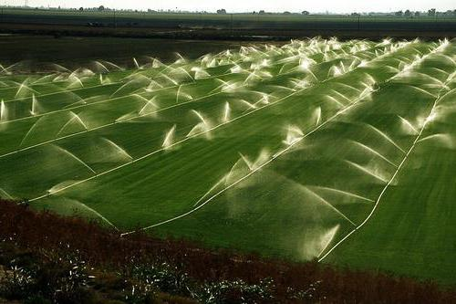
 |  |  |  |  | ДП ПМ-7102.000.000 ПЗ | Арк.
 |  |  |  |  | ДП ПМ-7102.000.000 ПЗ | 16
Зм.. | Арк. | № докум | Підпис | Дата | ДП ПМ-7102.000.000 ПЗ | 16

Рис. 2. Дощування.
Переваги дощування, порівняно з поверхневим способом зрошення, такі:
- сприятливіша дія на грунт і рослини;
- економія поливної води;
- менша загроза вторинного засолення;
- можливість застосування в умовах складного рельєфу поля;
- економія ручної праці;
- мобільність.[7]
Недоліки дощування:
- значна вартість побудови стаціонарних систем і витрати енергії для створення тиску в зрошувальній мережі порівняно з поверхневим способом зрошення;
- поливання секторами із зонами повторного поливу та сухих ділянок (за кругового способу);
- під час поливання утворюються краплі-лінзи, які створюють умови для розвитку хвороб;
- неефективний розподіл води (поливаються також міжряддя). [7]

1.1.4 Підгрунтове зрошення
Підгрунтове капельне зрошення - спосіб зрошення при якому крапельна стрічка закладається на глибину від 25 см до 40 см. Глибина укладання крапельної стрічки підбирається індивідуально та залежить від вирощуваних культур, сівозміни та типу грунту. Рівномірність зрошення та площа промокання залежать від відстані між емітерами та водовиливу. Як правило на легких грунтах відстань між емітерами зменшується, а водовилив збільшується, на важких грунтах відстань між емітерами збільшується, а водовилив зменшується, але така пропорція діє не завжди.[9]
 |  |  |  |  | ДП ПМ-7102.000.000 ПЗ | Арк.
 |  |  |  |  | ДП ПМ-7102.000.000 ПЗ | 17
Зм.. | Арк. | № докум | Підпис | Дата | ДП ПМ-7102.000.000 ПЗ | 17

Оскільки вода застосовується нижче поверхні грунту, вплив характеристик поверхневого зрошення, таких як утворення кірки, умови насичення водойм і потенційний поверхневий стік (включаючи ерозію ґрунту), усувається при використанні підгрунтового зрошення. Завдяки правильно підібраною за розміром і добре обслуговується системі подача води є дуже рівномірної і ефективною. Змочування відбувається навколо трубки, і вода зазвичай виходить у всіх напрямках.
Типова компоновка системи складається з відстійника (де можливо), насосного агрегату, запобіжного клапана, зворотного клапана або клапанів запобігання зворотного потоку, фільтра з піщаної середовища (коли зі ставка неможливо видалити великі частки), закачування хімічних реагентів. блок, фільтруючий блок, оснащений керуючими електромагнітними клапанами зі зворотним промиванням, регуляторами тиску, повітряними клапанами і системою подачі трубопроводів з ПВХ для відводу води на поле.
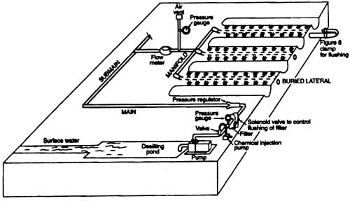
Рис. 3. Типова схема підгрунтового зрошення

Система доставки складається з основної, допоміжної і колекторної, до яких прикріплені бічні краплинні трубки. Такі елементи, як витратомір і манометри, необхідні для контролю роботи системи і попередження про витоки і засорах. Важливо передбачити на колекторі випускної / вакуумний клапан для полегшення спорожнення трубок при вимкненому насосі. Це дозволить випустити захоплений повітря, який може пошкодити насос (наприклад, викликати кавітацію) і порушити зрошення. Встановіть клапан в найвищій точці напірного трубопроводу насоса, але таким чином, щоб він був безпечним і доступним. Ці вакуумні переривники допомагають підтримувати тиск в лінії при відключенні після поливу. Швидке падіння тиску в лінії може привести до руйнування або сплющення трубок. Це один з недоліків недавно встановленої системи: пухкий ґрунт може осідати навколо зруйнованої труби, що ускладнює повернення труби своєї форми на початку наступного поливу.[9]
 |  |  |  |  | ДП ПМ-7102.000.000 ПЗ | Арк.
 |  |  |  |  | ДП ПМ-7102.000.000 ПЗ | 18
Зм.. | Арк. | № докум | Підпис | Дата | ДП ПМ-7102.000.000 ПЗ | 18

Переваги підземного зрошення:
- Оптимізація водовикористання, зниження непродуктивних витрат води;
- Практично повна відсутність ризику водної ерозії верхньому родючому шарі грунту;
- Немає ризиків пошкодження системи зрошення птахами, вітром,

градом;
- Можливість налаштування дуже зручного графіка поливання.

1.2 Будова і принцип дії крапельного зрошування

Крапельне зрошування — метод поливу рослин, при якому вода подається безпосередньо у прикореневу зону рослини регульованими малими порціями з допомогою спеціальних дозаторів-крапельниць. Дозволяє радикально зменшити кількість води для поливу і суттєво раціоналізувати її витрати. Крапельне зрошування обумовлює більш ранній урожай, не викликає ерозії ґрунту.[10]
Унікальна конструкція дозволяє зволожувати ґрунт в прикореневій зоні, по конструкційним параметрам системи крапельного поливу діляться на два види:
- зовнішній, прикореневій полив. Вода з крапельниць зволожує зовнішній шар родючого грунту, сприяє повному розчиненню добрив і поживних речовин при економії витрати води;
- внутрішньогрунтове зволоження. Спеціальні крапельниці занурюються в грунт і верхній шар оброблюваної поверхні залишається сухим, такий варіант оптимальний для рослин зі стрижневою кореневою системою.[11]
У будь-якій системі зберігається принцип транспортування води від місткості для її зберігання до прикореневої зони рослин і сільськогосподарських культур. Завдяки встановленню систем крапельного зрошення в орному шарі ґрунту підтримується встановлений параметр вологості на рівні капілярної вологоємності. Міжряддя при цьому залишаються сухими, на них не ростуть бур’яни й це спрощує догляд за посівами. Раціональне використання водних ресурсів дозволяє знизити втрати води при випаровуванні рідини з вільної площі. При цьому на поверхні не утворюється кірка, що перешкоджає нормальній циркуляції повітря, необхідного для розвитку кореневої системи.[11]
 |  |  |  |  | ДП ПМ-7102.000.000 ПЗ | Арк.
 |  |  |  |  | ДП ПМ-7102.000.000 ПЗ | 19
Зм.. | Арк. | № докум | Підпис | Дата | ДП ПМ-7102.000.000 ПЗ | 19

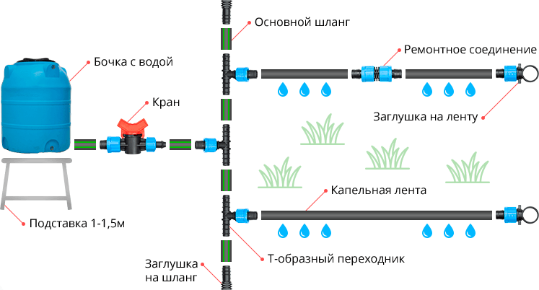
Рис. 4. Типова комплектація систем крапельного зрошення
Базова комплектація системи крапельного зрошення подібна для різних моделей і може відрізнятися наявністю або відсутністю певних компонентів:
 |  |  |  |  | ДП ПМ-7102.000.000 ПЗ | Арк.
 |  |  |  |  | ДП ПМ-7102.000.000 ПЗ | 20
Зм.. | Арк. | № докум | Підпис | Дата | ДП ПМ-7102.000.000 ПЗ | 20

- основне джерело водопостачання, найчастіше це насосна станція з певною потужністю, необхідною для перекачування рідини в установленому обсязі. Дизельні, бензинові та електричні насоси вибираються за параметрами продуктивності, вихідного тиску і споживаних енергоресурсів;
- фільтраційна станція, що забезпечує фільтрацію води, що допомагає знизити ризик формування засмічень в магістральних трубах і крапельницях. Для облаштування системи крапельного зрошення використовуються моделі з фільтрами грубої або тонкого очищення, при підборі обладнання орієнтуються на якість води;
- вузол підготовки і внесення добрив, для збагачення ґрунту мінералами й корисними компонентами можна використовувати системи крапельного зрошення. Це герметично закритий бак, його конструкційні особливості дозволяють створювати додатковий потік із суміші добрив і рідини через експлуатовану систему;
- магістральний і розвідний трубопровід, що забезпечують вільне транспортування води або водного розчину добрив до крапельниць для поливу. Оптимальним рішенням для облаштування є труби з антикорозійним покриттям, гладкими внутрішніми поверхнями й хорошою пропускною спроможністю;
- регулятор тиску, з його допомогою можна контролювати натиск рідини й швидкість поливу, що зручно коли необхідно швидко провести зволоження. Застосування такого пристрою дозволяє підтримувати необхідний тиск і оберегти всі деталі від гідродинамічного удару, автоматизувати процеси;
- клапан вивільнення повітря, якщо в систему потрапляє повітря, воно може блокувати вільний хід рідини або сповільнювати її переміщення. Завдяки клапану легко позбутися від надлишкового тиску при запуску системи, що актуально для комплексів, що зрошують великі площі полів і на ділянках, розташованих під нахилом;
- сполучна і запірна арматура, що регулює елементи, які використовуються для запуску і припинення роботи всієї системи крапельного поливу. Найчастіше використовуються кути та трійники, перехідники та муфти, крани та заглушки, спеціальні фітинги, виготовлені з якісних матеріалів, не схильних до корозійного впливу;
- крапельна лінія, в залежності від обраного типу складників можна організувати поверхневий або внутрішньогрунтовий полив рослин. Відстань між водовипускними отворами в стрічках або трубках може варіюватися в межах 30-200 см, робочий тиск становить від 1 Атм, моделі відрізняються різною продуктивністю;
 |  |  |  |  | ДП ПМ-7102.000.000 ПЗ | Арк.
 |  |  |  |  | ДП ПМ-7102.000.000 ПЗ | 21
Зм.. | Арк. | № докум | Підпис | Дата | ДП ПМ-7102.000.000 ПЗ | 21

- контрольно-вимірювальні пристрої, прилади для автоматизації процесу поливу, датчики та панелі правління для повного контролю параметрів поливу. Розрізняють виносні датчики та регулятори вологості ґрунту, температури повітря й інші пристосування, що дозволяють повністю автоматизувати роботу системи крапельного зрошення.[11]
Сфера застосування систем крапельного зрошення досить широка, їх можна використовувати скрізь, де застосовується рядна схема посадки. Найчастіше точковий полив застосовується в зимових тепличних комплексах та на полях, де вирощуються сільськогосподарські культури відкритого грунту. Рідина транспортується під контрольованим тиском та пересувається по системі трубопроводів і емітерів. Зволожується тільки кореневмісний шар, при цьому міжряддя, а також листя рослин залишаються сухими, що дозволяє захистити їх від появи сонячних опіків. Сучасне устаткування дозволяє регулювати періодичність подачі рідини і її кількість в залежності від потреб кожної культури. Застосування крапельного зрошення дає можливість знизити витрату води та енергії у 2-5 разів на відміну від традиційного способу поливу. Заощадити можна і на мінеральних добривах, які вносяться в кореневу зону разом з водою, норми внесення також в 3-4 рази менше.[11]
 |  |  |  |  | ДП ПМ-7102.000.000 ПЗ | Арк.
 |  |  |  |  | ДП ПМ-7102.000.000 ПЗ | 22
Зм.. | Арк. | № докум | Підпис | Дата | ДП ПМ-7102.000.000 ПЗ | 22

1.3 Огляд систем поливу кімнатних рослин

1.3.1 Автоматичний полив з крапельниць
Автоматичний полив своїми руками можна спорудити з медичних крапельниць, їх потрібно купувати в аптеці в кількості з розрахунку одна крапельниця на один горщик з рослиною. Перед пристроєм системи слід перевірити кожну. Потім скріпити всі крапельниці не перетискаючи трубок. і Візьміть банку обсягом 5-6 літрів, налийте в неї води і поставте вище рівня горщиків, помістіть в неї конструкцію зі скріплених наконечників, а інші кінці помістіть в діжки з рослинами. Відкрийте надходження води через крапельниці і встановіть повільне крапельне зрошення.[12]
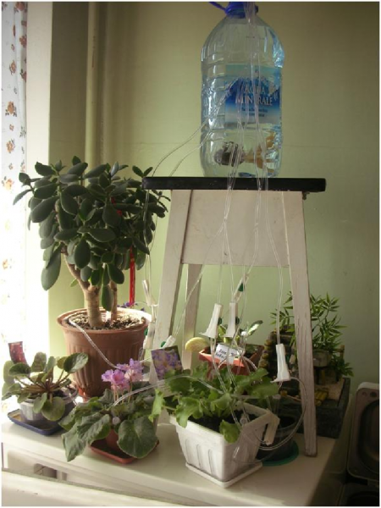
Рис. 5. Приклад автоматичного поливу з крапельниць.

1.3.2 Автоматичний полив з банки з водою
Найпростішу конструкцію автоматичного поливу можна сконструювати своїми руками з піддону і банки. Знадобиться піддон з високими бортиками (4-5 см). Може підійти аналогічна деталь від холодильника або ванночка для фотодруку. Горщик з рослиною, який має на дні отвори для просочування води, ставлять в піддон. Потім беруть банку обсягом 1-3 літра в залежності від розміру рослини і необхідного часу роботи автоматичного поливу.[13]
 |  |  |  |  | ДП ПМ-7102.000.000 ПЗ | Арк.
 |  |  |  |  | ДП ПМ-7102.000.000 ПЗ | 23
Зм.. | Арк. | № докум | Підпис | Дата | ДП ПМ-7102.000.000 ПЗ | 23

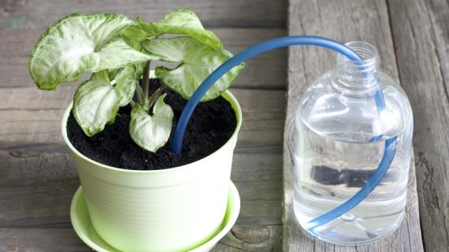
Рис. 6. Автоматичний полив з банки з водою.
Щоб забезпечити потрібний рівень води в піддоні і горщику, зріз горлечка перевернутої банки повинен розташовуватися на тому ж рівні. Далі в піддон наливають воду вище необхідного показника на 1 см. Банку теж наповнюють водою і закривають кришкою з отвором такого розміру, що його можна закрити пальцем. Перевертають банку вниз головою, притримуючи дірочку пальцем, щоб вода не витекла з банки. Потім встановлюють банку в піддон і прибирають палець. У міру споживання рослиною вологи, вода поступово буде виходити з банки.[12]
 |  |  |  |  | ДП ПМ-7102.000.000 ПЗ | Арк.
 |  |  |  |  | ДП ПМ-7102.000.000 ПЗ | 24
Зм.. | Арк. | № докум | Підпис | Дата | ДП ПМ-7102.000.000 ПЗ | 24

1.3.3 Готові системи автоматичного поливу кімнатних рослин
З технологічної точки зору автоматичний полив для квітів є досить простою конструкцією. Він являє собою систему сполучених посудин, один з яких містить запас води, а в іншому висаджена рослина, яка забезпечується капілярним поливом безпосередньо через грунт. Система поливу може відрізнятися конструктивно, наприклад, конусоподібна ємність для води встановлюється в горщик і з'єднується трубочкою з індикатором рівня води.[12]
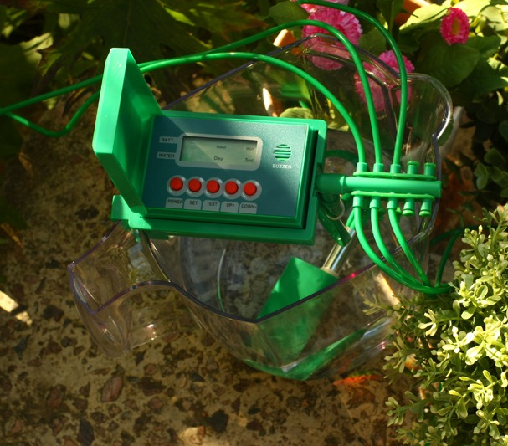
Рис. 7. Один із варіантів готової автоматизованої системи поливу кімнатних рослин
Буває варіант зі спеціальним розділовим бар'єром, трубкоподібним індикатором рівня води і резервуаром, через який наповнюється водою нижня частина горщиків з рослинами. Трубка - індикатор розмічена поділами, за якими можна зорієнтуватися, чи вистачає вологи в горщиках.[13]
 |  |  |  |  | ДП ПМ-7102.000.000 ПЗ | Арк.
 |  |  |  |  | ДП ПМ-7102.000.000 ПЗ | 25
Зм.. | Арк. | № докум | Підпис | Дата | ДП ПМ-7102.000.000 ПЗ | 25

До недоліків таких можна віднести те, що вони підійдуть тільки для рослин з розвиненою кореневою системою. Довгі коріння зможуть дістати до дренажного шару і витягнути воду з резервуара. Якщо рослина має невеликий корінь або недавно пересаджена, то його коренева система не зможе живитися вологою з такого пристрою. В цьому випадку потрібно почекати, поки коренева система розвинеться, і тільки після цього підключати її до автоматичного поливу.[13]
Отже якісних і компактних систем автоматичного поливу дуже мало, а ті що є коштують дуже дорого.

2. ПРОЕКТНО-КОНСТРУКТОРСЬКИЙ РОЗДІЛ

2.1 Опис конструкції та принцип дії пристрою

Даний пристрій - автоматизована система поливу кімнатних рослин створена на компактній платі WeMos D1 Mini з контролером Wi-Fi на чіпі ESP8266EX. За допомогою програмного коду буде реалізоване крапельне зрошування рослин. До даного пристрою буде підключені два датчика: датчик вологості грунту і ультразвуковий датчик вимірювання відстані. Якщо з першим датчиком зрозуміло, принцип його застосування, то ультразвуковий датчик вимірювання відстані буде реалізований для перевірки кількості води в резервуарі. Окремо до конструкції буде підключатись помпа з потужністю 5V, для передачі рідини від резервуара до рослини за допомогою трубок.
 |  |  |  |  | ДП ПМ-7102.000.000 ПЗ | Арк.
 |  |  |  |  | ДП ПМ-7102.000.000 ПЗ | 26
Зм.. | Арк. | № докум | Підпис | Дата | ДП ПМ-7102.000.000 ПЗ | 26

Для керування і налаштування поливу потрібний смартфон або ноутбук саме з цих пристроїв зручніше всього створити підключення. Для налаштування пристрою був створений спеціальній, сайт підключившись до якого, є можливість вибрати різні налаштування поливу. Принцип дії автоматизованої системи поливу кімнатних рослин:
Спочатку потрібно підключити пристрій до джерела живлення, після чого в відведеній флеш пам’яті мікроконтролера починається зчитування даних. Якщо в налаштуваннях програмного коду параметри мережі не пусті то пристрій намагається підключитись до існуючої мережі інтернет з параметрами(ім’я мережі, пароль мережі) протягом 1 хвилини. Якщо параметри пусті або протягом 1 хвилини не змогли приєднатись до заданої мережі то пристрій створює власну точку доступу Wi-Fi. Для підключення до сайту потрібно в браузері ввести ip-адресу(192.168.4.1) і авторизуватися. Ввійшовши на веб-сайт потрібно вибрати режим поливу. На даний момент там є 2 варіанти поливу: якщо вологість грунту буде менша за вказану норму або вибравши о котрій годині кожного дня буде відбуватись автоматичний полив. Якщо спрацьовує вибрана нами умова то мікроконтролер подає живлення на помпу і відбувається полив рослин.

2.2 Опис веб-сайту для налаштування пристрою

Для того щоб перейти до налаштування пристрою потрібно пройти авторизацію на веб-сайті. Потрібно ввести логін і пароль який вказаний під час програмування контролера. Це створено для безпеки, щоб інші люди не могли користуватися нашим пристроєм без нашого відома.
 |  |  |  |  | ДП ПМ-7102.000.000 ПЗ | Арк.
 |  |  |  |  | ДП ПМ-7102.000.000 ПЗ | 27
Зм.. | Арк. | № докум | Підпис | Дата | ДП ПМ-7102.000.000 ПЗ | 27

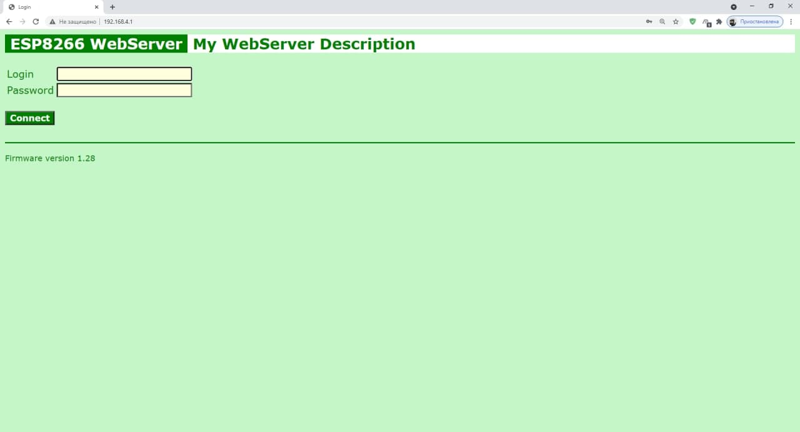
Рис.8 - Веб сторінка авторизації на сайті
Після вдалої авторизації на сайті перед користувачем відкривається веб-вікно в якому він може ознайомитися з якістю поливу квітів і кількістю води яка залишилася в резервуарі. Також користувач може перейти до більш детального налаштування поливу.
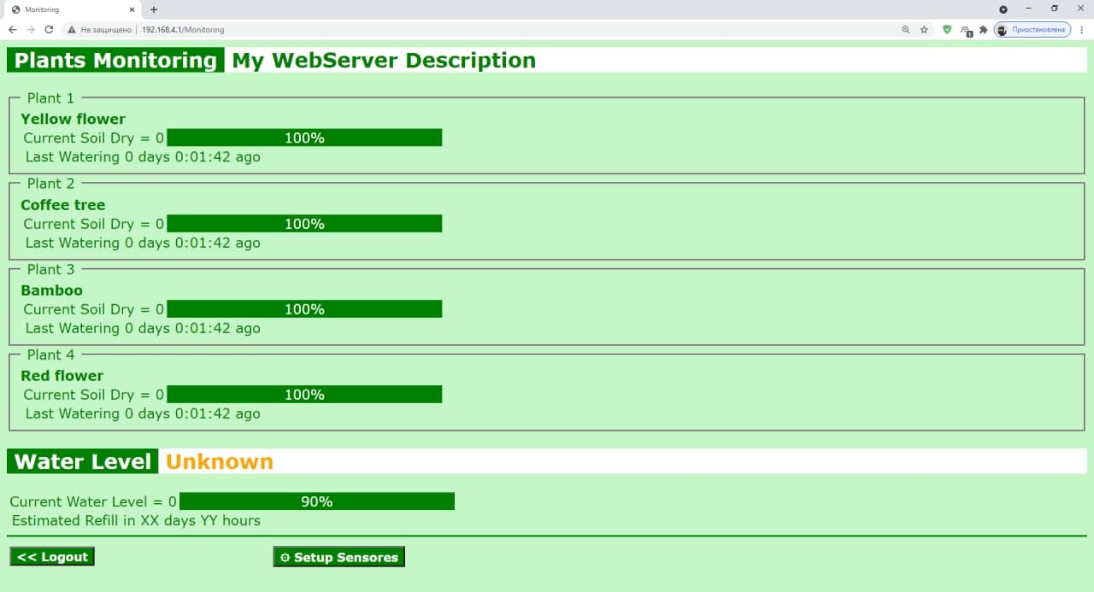
Рис. 9 - Приклад інформаційної веб-сторінки
При натисненні кнопки “Setup Sensores” відкривається веб-вікно яке починається із системної інформації пристрою і меню для детального налаштування.
На даній веб сторінці ми можемо дізнатись:
 |  |  |  |  | ДП ПМ-7102.000.000 ПЗ | Арк.
 |  |  |  |  | ДП ПМ-7102.000.000 ПЗ | 28
Зм.. | Арк. | № докум | Підпис | Дата | ДП ПМ-7102.000.000 ПЗ | 28
2
- Версію прошивки
- Поточний час/дату
- Скільки часу наш пристрій знаходиться онлайн
- ID чіпу
- Кількість вільного місця на чіпі
Ця веб-сторінка створена для розробника для аналізу системи з можливістю подальшого покращення пристрою.
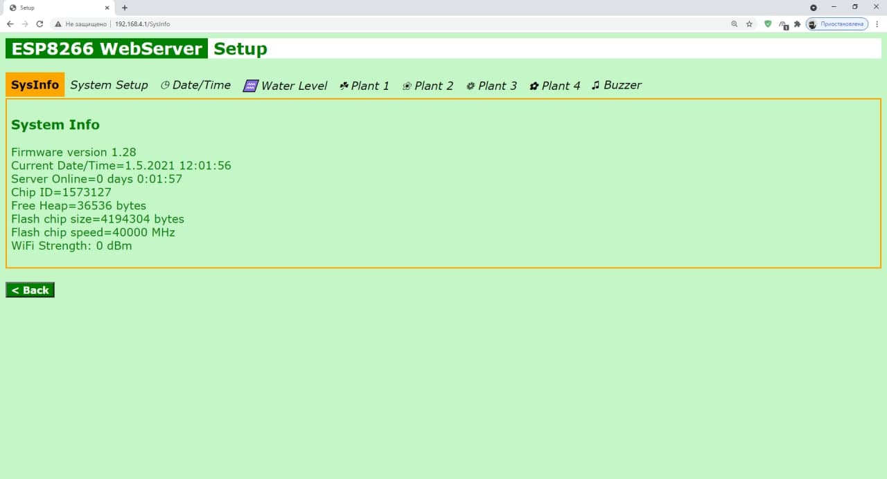
Рис.10 – Веб-сторінка з системною інформацією
В пункті меню «System Setup» користувач може змінити логін і пароль на той який буде для нього зручним, також в цьому меню ми задаєм параметри для підключення до домашньої мережі інтернет, а саме до роутера, якщо він існує. В поле «Home Wi-Fi Name» потрібно ввести назву домашньої інтернет мережі, а в поле «Home Wi-Fi Password» потрібно ввести пароль і обов’язково натиснути на кнопку «Save Config» для збереження параметрів якщо користувач їх змінив чи доповнив. В поле «SmartHome Server Name» потрібно ввести назву мережі для підключення до мережі яка керує іншими пристроями в будинку якщо вони присутні. Кнопка «Reset All Data to Factory Defaults» створена для того щоб змінити налаштування до заводських.
 |  |  |  |  | ДП ПМ-7102.000.000 ПЗ | Арк.
 |  |  |  |  | ДП ПМ-7102.000.000 ПЗ | 29
Зм.. | Арк. | № докум | Підпис | Дата | ДП ПМ-7102.000.000 ПЗ | 29

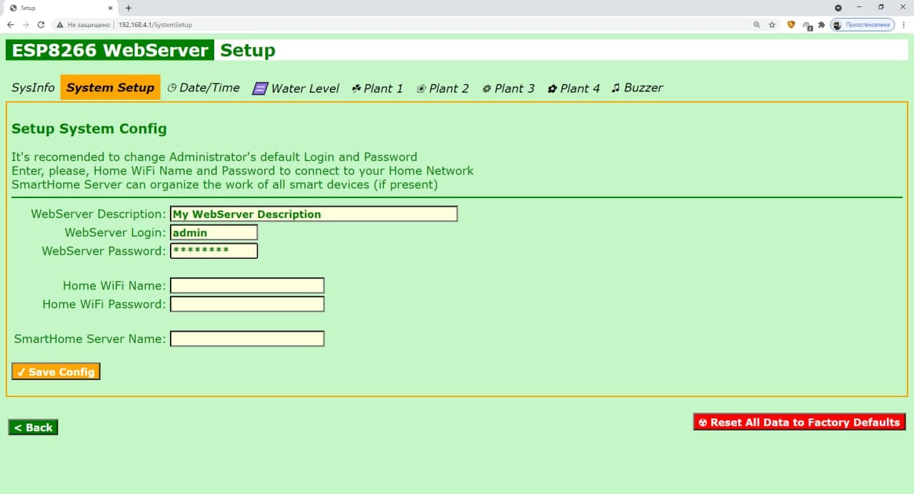
Рис.11 – Веб-вікно з системним налаштуванням
На веб-сторінці «Data/Time» потрібно ввести точну дату та час. Це потрібно зробити для подальшого налаштування поливу. Також тут присутній спосіб автоматично звіряти дату і час, але для цього потрібно щоб пристрій був підключений до мережі інтернет.
 |  |  |  |  | ДП ПМ-7102.000.000 ПЗ | Арк.
 |  |  |  |  | ДП ПМ-7102.000.000 ПЗ | 30
Зм.. | Арк. | № докум | Підпис | Дата | ДП ПМ-7102.000.000 ПЗ | 30

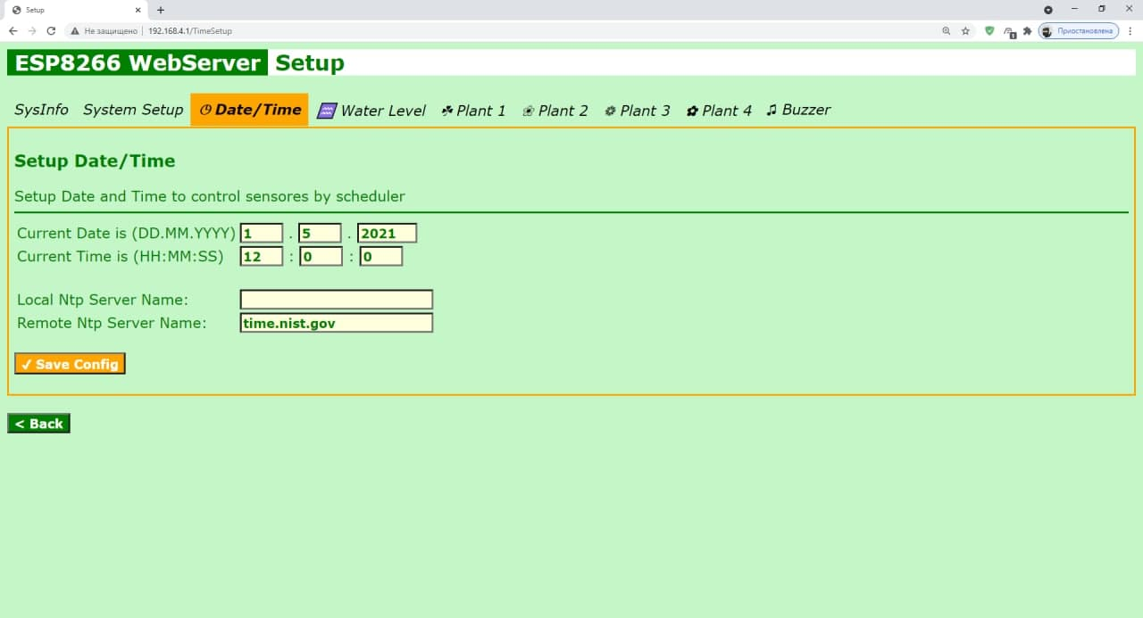
Рис.12 – Веб-сторінка налаштування дати і часу в пристрої
Веб-сторінка «Water Level» створена для того щоб дізнатись рівень води який знаходиться в резервуарі. Натиснувши на кнопку «Test Distance» отримаємо відстань від верхньої частини резервуару(місце де встановлений датчик) до рівня води. В поле «Water Low Level Alert Distance» потрібно задати число, яке вираховується за формулою:
 |  |  |  |  | ДП ПМ-7102.000.000 ПЗ | Арк.
 |  |  |  |  | ДП ПМ-7102.000.000 ПЗ | 31
Зм.. | Арк. | № докум | Підпис | Дата | ДП ПМ-7102.000.000 ПЗ | 31

Висота резервуару мінус мінімальне значення мінус 3 см. води,
де 3 см., це похибка ультразвукового датчика вимірювання відстані.
Якщо даний параметр буде менший за рівнем води в резервуарі то буде поданий звуковий сигнал, який сповістить користувача про закінчення води в резервуарі.
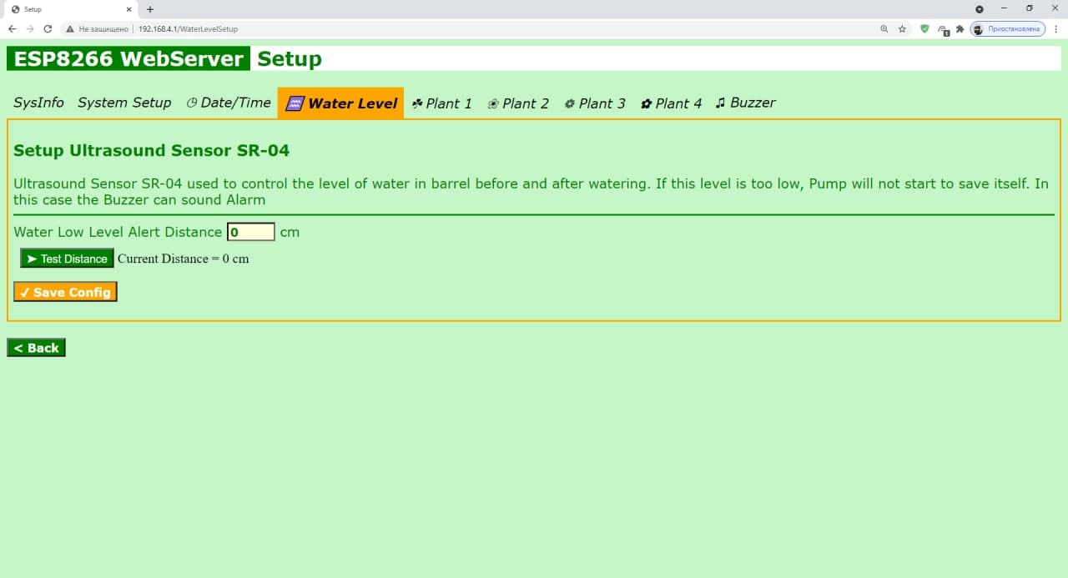
Рис.13 – Веб-сторінка контролю рівня води в резервуарі
На цій веб-сторінці відбувається саме налаштування поливу. Потрібно вказати параметри коли помпа почне працювати, а коли їй потрібно припинити роботу. Один із варіантів поливу за допомогою датчика вологості грунту. Користувач задає значення вологості грунту, якщо це значення менше за вказане то включається помпа і починається полив рослин. Інший метод поливу - кожного дня за вказаним часом. Для зручного налаштування створені дві кнопки за допомогою яких користувач може власноруч включити помпу і проаналізувати яка кількість води буде використано за відведений час. В меню «Plant2», «Plant3», «Plant4» налаштування такі ж самі.
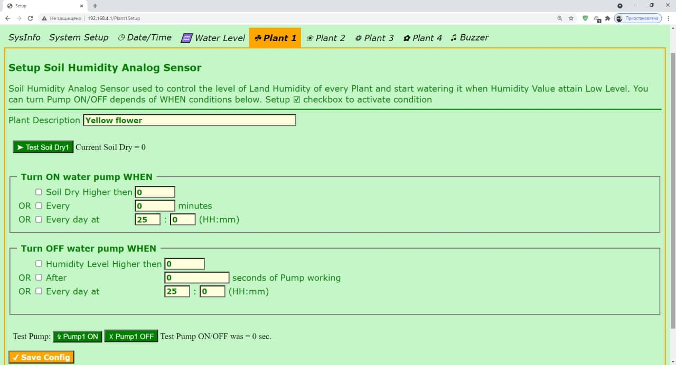
Рис.14 – Веб-сторінка з налаштування поливу
Веб-сторінка «Buzzer» створена для того щоб налаштувати звукове сповіщення яке буде автоматично увімкнене після того як в резервуарі закінчиться вода. Користувачу потрібно вказати час і кожного дня в відведений час буде відбуватися звукове сповіщення для того щоб вчасно наповнити резервуар водою.
 |  |  |  |  | ДП ПМ-7102.000.000 ПЗ | Арк.
 |  |  |  |  | ДП ПМ-7102.000.000 ПЗ | 32
Зм.. | Арк. | № докум | Підпис | Дата | ДП ПМ-7102.000.000 ПЗ | 32

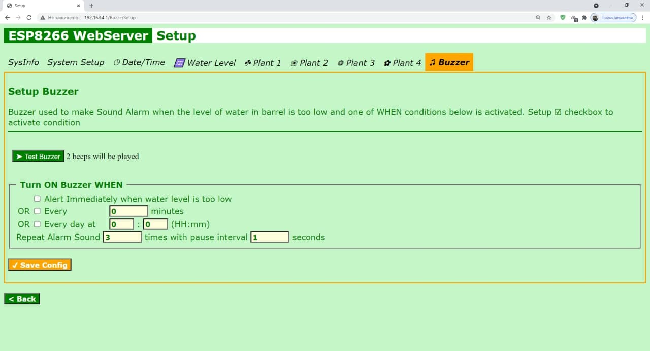
Рис.15 – Веб-сторінка з налаштуванням звукового повідомлення

2.4 Вибір основних компонентів пристрою

2.4.1 WeMos D1 mini ESP8266
Wemos D1 mini WiFi на чіпі ESP8266 – це дуже маленький мікроконтролер і Wi-Fi модуль одночасно. Wemos D1 mini використовується для програмування, контролю, управління різними проеками, в яких потрібно використання мікроконтролерів або може підключатися до програмного забезпечення, що виконується на комп'ютері. Контролер сумісний з усіма платами розширення Wemos mini. Цей мікроконтролер є аналогом оригіналу Wemos D1 mini WiFi. Wemos D1 mini поставляється на платі з гніздом microUSB і перетворювачем USB - UART CH340G, тому тепер можна не використовувати зовнішні перетворювачі і ламати голову щодо споживання чіпа ESP8266.[14]
 |  |  |  |  | ДП ПМ-7102.000.000 ПЗ | Арк.
 |  |  |  |  | ДП ПМ-7102.000.000 ПЗ | 33
Зм.. | Арк. | № докум | Підпис | Дата | ДП ПМ-7102.000.000 ПЗ | 33

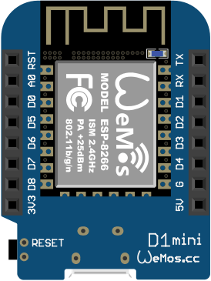
Рис.16 – WeMos D1 mini ESP8266
Для використання Wemos D1 mini потрібно підключити його до USB порту комп'ютера за допомогою кабелю USB тип A - microUSB. Операційна система комп'ютера визначить пристрій як USB Serial CH340. Після подачі живлення на платі контролера почне блимати синій світлодіод (індикація передачі даних). Після підключення контролера до комп'ютера потрібно завантажити і встановити програмне забезпечення для роботи. Після підключення контролера до комп'ютера потрібно завантажити і встановити програмне забезпечення для роботи. Контролер Wemos D1 mini має один аналоговий і дев'ять цифрових входів/виходів загального призначення для введення або виведення інформації і керуючих сигналів:
 |  |  |  |  | ДП ПМ-7102.000.000 ПЗ | Арк.
 |  |  |  |  | ДП ПМ-7102.000.000 ПЗ | 34
Зм.. | Арк. | № докум | Підпис | Дата | ДП ПМ-7102.000.000 ПЗ | 34

- RST - скидання / перезавантаження;
- A0 - аналоговий вхід;
- D0, D5, D6, D7, D8 - цифрові входи / виходи;
- 3V3 - вихідна напруга 3,3 В;
- TX - передані дані;
- RX - прийняті дані;
- D1, D2, D3, D4 - цифрові входи / виходи;
- G - загальний контакт;
- 5V - вихідна напруга 5В.[14]
Кожен контакт має свій резистор. Аналоговий вхід A0 має вбудований АЦП (аналого-цифровий перетворювач). Максимальна вхідна напруга аналогового входу A0 3,3V. Живлення контролера Wemos D1 mini здійснюється безпосередньо від USB порту комп'ютера.[14]
Характеристики даного мікроконтролера:
- Напруга живлення 5 В;
- Напруга логічних сигналів 3,3 В;
- Дискретних входів-виходів 11;
- Аналоговий вхід 1 (максимальна вхідна напруга 3,3 В);
- Тактова частота процесора D1 80 МГц / 160 МГц;
- USB-UART конвертер - CH340;
- LED підключений до GPIO2 (D4);
- Флеш пам'ять D1 4 МБ;
- Довжина 34,2 мм;
- Ширина 25,6 мм;
- Вага MINI 10 г.[14]

2.4.2 Датчик вологості грунту Arduino
Датчик вологості грунту Arduino призначений для визначення вологості грунту, в який він занурений. Він дозволяє дізнатися про недостатній або надмірний полив ваших домашніх або садових рослин. Підключення даного модуля до контролера дозволяє автоматизувати процес поливу рослин, городу або плантації. Модуль складається з двох частин: контактного щупа YL-69 і датчика YL-38.[15]
 |  |  |  |  | ДП ПМ-7102.000.000 ПЗ | Арк.
 |  |  |  |  | ДП ПМ-7102.000.000 ПЗ | 35
Зм.. | Арк. | № докум | Підпис | Дата | ДП ПМ-7102.000.000 ПЗ | 35

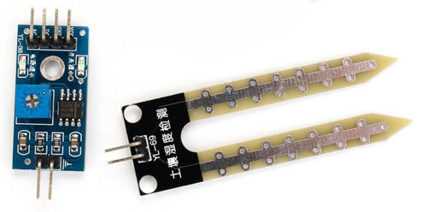
Рис.17 – Зображення модулів датчика вологості грунту
Принцип роботи: Між двома електродами датчика створюється невелика напруга. Якщо ґрунт сухий, опір великий і струм буде менший. Якщо земля волога - опір менший, отже струм буде більший. За підсумком аналогового сигналу можна судити про рівень вологості. Датчик вологості грунту дає на виході 1 або 0, в залежності від того, на скільки вологий грунт. Працює датчик вологості грунту для Arduino так: спочатку налаштовує його на потрібну вологість (підкручуємо резистор). Потім, якщо вологість вище певного рівня (порога), датчик видає низький рівень, якщо нижче, то високий. Щуп YL-69 з'єднаний з датчиком YL-38 двома проводами. Крім контактів з'єднання з щупом, датчик YL-38 має чотири контакти для підключення до контролера.[15]
- Vcc - харчування датчика;
- GND - земля;
- A0 - аналогове значення;
- D0 - цифрове значення рівня вологості.
Датчик YL-38 побудований на основі компаратора LM393, який видає напругу на вихід D0 за принципом: вологий грунт - низький логічний рівень, сухий грунт - високий логічний рівень. Рівень визначається граничним значенням, яке можна регулювати за допомогою потенціометра. На висновок A0 подається аналогове значення, яке можна передавати в контролер для подальшої обробки, аналізу і прийняття рішень. Датчик YL-38 має два світлодіоди, що сигналізують про наявність надходження на датчик живлення і рівня цифрового сигнали на виході D0.[15]
Технічні показники модуля.
- Напруга живлення: 3.3-5 В;
- Струм споживання 35 мА;
- Вихід: цифровий та аналоговий;
- Розмір модуля: 16 × 30 мм;
- Розмір щупа: 20 × 60 мм;
- Загальна вага: 7.5 м
 |  |  |  |  | ДП ПМ-7102.000.000 ПЗ | Арк.
 |  |  |  |  | ДП ПМ-7102.000.000 ПЗ | 36
Зм.. | Арк. | № докум | Підпис | Дата | ДП ПМ-7102.000.000 ПЗ | 36

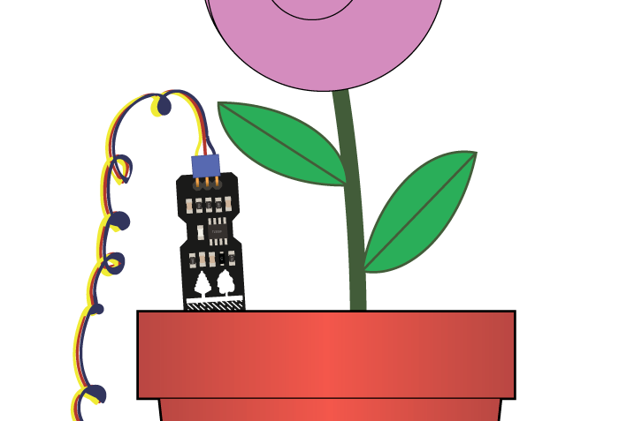
Рис.18 – Наглядний приклад встановлення датчика в горщик з рослиною.
Детальніше про принцип роботи датчика:
В датчику використовується технологія шунтування високої частоти завдяки цьому датчики не схильні до корозії тому що фізично не контактують з грунтом. Датчик повертає змінене значення: чим більша вологість тим гірші показання датчика. Коли датчик знаходиться в повітрі то датчик показує максимальні значення, а коли датчик знаходиться в воді то мінімальні. В залежності від вологості грунту якщо напруга на датчик буде 5 вольт то показники датчика знаходяться в діапазоні від ~3 до ~1.75 вольт, при напругі 3,3 вольта показники датчика будуть знаходитись від ~2 до ~1. Відповідно, діапазон показання функції analogRead() буде залежати від напруги живлення датчика.
 |  |  |  |  | ДП ПМ-7102.000.000 ПЗ | Арк.
 |  |  |  |  | ДП ПМ-7102.000.000 ПЗ | 37
Зм.. | Арк. | № докум | Підпис | Дата | ДП ПМ-7102.000.000 ПЗ | 37

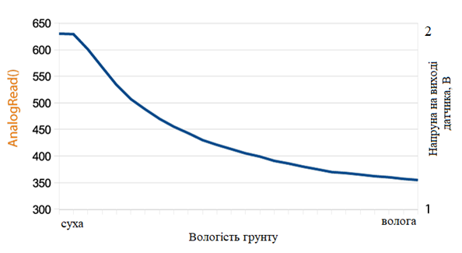
Рис. 19 – Графік залежності вихідного навантаження датчика від вологості грунту при живленні 3 В.

2.4.3 Ультразвуковий датчик відстані Arduino HC-SR04
Ультразвуковий датчик вимірювання відстані HC-SR04 (рис. 11) - це вміщені на одну плату приймач і передавач ультразвукового сигналу. Випромінювач генерує сигнал, який, відбившись від перешкоди, потрапляє на приймач. Вимірявши час, за який сигнал проходить до об'єкта і назад, можна оцінити відстань. Діапазон дальності його вимірювання складає від 3 до 400 см.[16]
Датчик має 4 виведення стандарту 2,54 мм:
- VCC – живлення +5 В;
- Trig (T) - висновок вхідного сигналу;
- Echo (R) - висновок вихідного сигналу;
- GND - земля.[16]
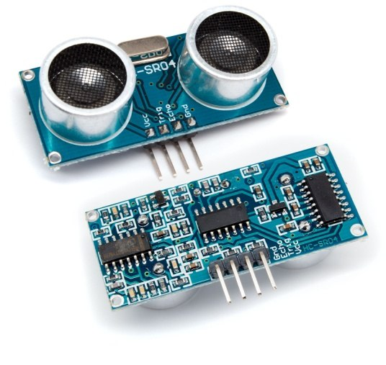
Рис.20 – Загальний вигляд модуля
Принцип роботи ультразвукового датчика HC - SR04 заснований на відображенні звуку від перешкоди. Роботу пристрою можна умовно розділити на 4 етапи:
 |  |  |  |  | ДП ПМ-7102.000.000 ПЗ | Арк.
 |  |  |  |  | ДП ПМ-7102.000.000 ПЗ | 38
Зм.. | Арк. | № докум | Підпис | Дата | ДП ПМ-7102.000.000 ПЗ | 38

1. Подаємо імпульс тривалістю 10 мкс на вихід Trig.
2. Усередині далекоміра вхідний імпульс перетворюється в 8 імпульсів частотою 40 КГц і посилається вперед через T-око
3. Надіслані імпульси доходять до перешкоди відбиваються і повертаються назад, де приймаються R оком. Отримуємо вихідний сигнал на виході Echo.
4. Отриманий сигнал за простою формулою перераховується в відстань до об'єкта.[16]
Знаючи швидкість поширення звукової хвилі в повітрі і час, можна розрахувати відстань до перешкоди.
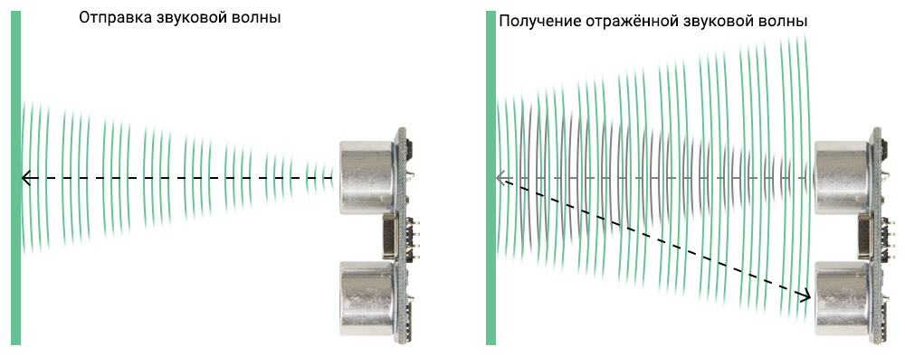
Рис.21 – Наглядний приклад роботи датчика
Відстань вираховуємо перемноживши швидкість на час(в даному випадку швидкість поширення звукової хвилі V, на час очікування Echo). Але так як звукова хвиля проходить відстань від датчика до об’єкта і назад нам потрібно результат поділити на 2:
$$L=\frac{V*Echo }{2}$$
де L – відстань, V – швидкість звука в повітрі, Echo - час очікування Echo(c).
Швидкість звуку в повітрі залежить від температури тому:
$$V= \frac{y*R*T}{M}$$
де V – швидкість звука в повітрі, y – показник адіабати повітря дорівнює 7/5, R – універсальна газова константа яка дорівнює 8,3133598, Т – абсолютна температура повітря яка дорівнює = t°C + 273,15, М – молекулярна маса повітря 28,98.
 |  |  |  |  | ДП ПМ-7102.000.000 ПЗ | Арк.
 |  |  |  |  | ДП ПМ-7102.000.000 ПЗ | 39
Зм.. | Арк. | № докум | Підпис | Дата | ДП ПМ-7102.000.000 ПЗ | 39

Підставивши в формулу відомі значення отримаєм:
$$V≈20,042* \sqrt{T}$$
Об’єднавши формули отримуємо формулу за якою працює даний датчик
$$L≈Echo*\sqrt{\frac{t+273,15}{ 1000}}$$
Підключити ультразвуковий датчик відстані до плати дуже просто. Контакт землі підключаємо до виходу GND на платі, вихід живлення підключаємо до 3,3V. Виходи Triger і Echo підключаємо до Arduino.
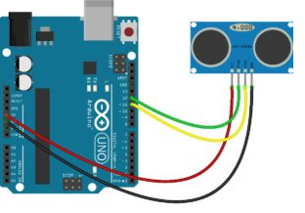
Рис. 22 – Зразок підключення ультразвукового датчика відстані до плати Arduino
Точність датчика залежить від декількох факторів:
- температури і вологості повітря;
- відстані до об'єкта;
- розташування щодо датчика
- якості виконання елементів модуля датчика.[16]
В реальних умовах через фактор температури повітря HC-SR04 може помилятися від 1 до 3-5 см. Фактор відстані до об'єкта важливий, тому що росте ймовірність відбиття від сусідніх предметів, до того ж і сам сигнал загасає з відстанню. Для підвищення точності потрібно направляти датчик так, щоб предмет був в рамках конуса діаграми.
 |  |  |  |  | ДП ПМ-7102.000.000 ПЗ | Арк.
 |  |  |  |  | ДП ПМ-7102.000.000 ПЗ | 40
Зм.. | Арк. | № докум | Підпис | Дата | ДП ПМ-7102.000.000 ПЗ | 40

Для того щоб зменшити похибки вимірювань потрібно:
- заміряти значення кілька разів і шукати середнє арифметичне;
- за допомогою інших датчиків міряти температуру і вносити зміни за допомогою допоміжного коефіцієнта;

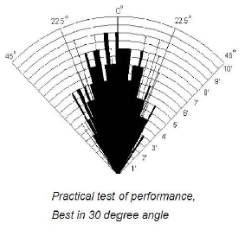
Рис.23 – Діаграма в якій показується в якому радіусі найточніші вимірювання
Технічні характеристики:
- Напругу живлення 3.3В;
- Робочий параметр сили струму - 15 мА;
- Сила струму в пасивному стані <2 мА;
- Оглядовий кут - 15 °;
- Ширина імпульсу - 10⁻⁶ с.
Але так як даний датчик застосований на невеликій відстані тому похибки вимірювання будуть мінімальними.
 |  |  |  |  | ДП ПМ-7102.000.000 ПЗ | Арк.
 |  |  |  |  | ДП ПМ-7102.000.000 ПЗ | 41
Зм.. | Арк. | № докум | Підпис | Дата | ДП ПМ-7102.000.000 ПЗ | 41

2.4.4 Модуль реле 5 B з опторозв’язкою
Реле Arduino дозволяє підключити пристрої, що працюють в режимах з відносно великим струмом або напругрю. Ми не можемо безпосередньо підключити до плати Arduino потужні насоси, двигуни, навіть звичайну лампочку розжарювання - плата не призначена для такого навантаження і працювати не буде. Саме тому в даному проекті буде використовуватись реле.[17]
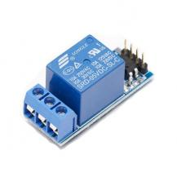
Рис.24 – Зразок електромангітного реле
Принцип дії реле: Реле - це шлюз, який дозволяє з'єднати разом електричні ланцюги з абсолютно різними параметрами. Реле в Arduino включає або вимикає зовнішні пристрої, певним чином замикаючи або розмикаючи окрему електричну мережу, в яку вони підключені. Ардуіно подає сигнал, саме ж замикання або розмикання ланцюга буде робити реле через спеціальні внутрішні механізми.[17]
 |  |  |  |  | ДП ПМ-7102.000.000 ПЗ | Арк.
 |  |  |  |  | ДП ПМ-7102.000.000 ПЗ | 42
Зм.. | Арк. | № докум | Підпис | Дата | ДП ПМ-7102.000.000 ПЗ | 42

Реле характеризується наступними параметрами:
- Напруга або струм спрацьовування.
- Напруга або струм відпускання.
- Час спрацювання і відпускання.
- Робочі струм і напруга.
- Внутрішній опір.
Залежно від типу цих внутрішніх розмикающих механізмів і особливості пристрою можна виділити дві основні групи реле: електромеханічні реле і твердотільні реле (включення через спеціальні напівпровідникові компоненти).
Електромагнітне реле - це електричний пристрій, яке механічним шляхом замикає або розмикає ланцюг навантаження за допомогою магніту. Складається з електромагніту, рухомого якоря і перемикача. У ролі якоря виступає пластина з магнітного матеріалу. В деякі моделі пристрою можуть бути вбудовані додаткові електронні компоненти: резистор для більш точного спрацьовування реле, конденсатор для зменшення перешкод, діод для усунення перенапруг. Працює реле завдяки електромагнітної силі, що виникає в сердечники при подачі струму по витків котушки. У початковому стані пружина утримує якір. Коли подається керуючий сигнал, магніт починає притягувати якір і замикати або розмикати ланцюг. При відключенні напруги якір повертається в початкове положення. Джерелами керуючого напруги можуть бути датчики (тиску, температури і інші), електричні мікросхеми та інші пристрої, які подають малий струм або мале напруга. Електромагнітне реле застосовується в схемах автоматики, при управлінні різними технологічними установками, електроприводами і іншими пристроями. Реле призначене для регулювання напруги і струму, може використовуватися як накопичувач або перетворює пристрій, також може фіксувати відхилення параметрів від нормальних значень.[17]
 |  |  |  |  | ДП ПМ-7102.000.000 ПЗ | Арк.
 |  |  |  |  | ДП ПМ-7102.000.000 ПЗ | 43
Зм.. | Арк. | № докум | Підпис | Дата | ДП ПМ-7102.000.000 ПЗ | 43

Класифікація електромагнітних реле:
- Керуючий струм може бути як постійним, так і змінним. У першому випадку пристрій може бути нейтральним або поляризованим. Для змінного струму якір виконується з електротехнічної сталі, щоб зменшити втрати.
- Якірне реле. Для якірного процес замикання і розмикання відбувається за допомогою переміщення якоря.
- Швидкодія - до 50 мс, до 150 мс і від 1 с.
- Захисне покриття - герметизоване, зачохленими і відкрите.
У порівнянні з напівпровідниковими пристроями електромагнітне реле має переваги - воно коштує недорого, комутація великого навантаження при невеликому розмірі пристрою, мале виділення тепла на котушці. З недоліків можна виділити повільне спрацьовування, перешкоди і складність комутації індуктивних навантажень.[17]
Твердотільні реле вважаються хорошою альтернативою електромагнітним, вони є модульне напівпровідниковий пристрій, що виробляється по гібридної технології. У складі реле є транзистори, тиристори. У порівнянні з електромагнітними пристроями твердотільні реле мають ряд переваг:
- Довгий термін експлуатації.
- Швидкодію.
- Малі розміри.
- Відсутні сторонні шуми, акустичні перешкоди, друзки контактів.
- Низьке споживання енергії.
- Якісна ізоляція.
- Стійкість до вібрації і ударів.
- Немає дугового розряду, що дозволяє працювати у вибухонебезпечних місцях.[17]
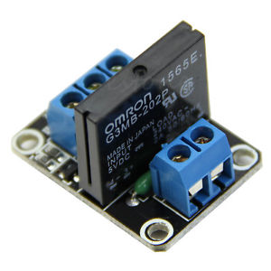
Рис.25 – Зразок твердотільного реле
Працюють за таким принципом: подається керуючий сигнал на світлодіод, відбувається гальванічна розв'язка керуючої та комутованої ланцюгів, потім сигнал переходить на фотодіодну матрицю. Напруга регулює силовим ключем. Твердотільні реле також мають кілька недоліків. По-перше, при комутації відбувається нагрів пристрої. Підвищення температури пристрою призводить до обмеження регульованого струму - при температурах, що перевищують 60 градусів, зменшується величина струму, максимальна робоча температура 80 градусів. Саме через ці недоліки в мої розробці було вибрано електромагнітне реле.[17]
 |  |  |  |  | ДП ПМ-7102.000.000 ПЗ | Арк.
 |  |  |  |  | ДП ПМ-7102.000.000 ПЗ | 44
Зм.. | Арк. | № докум | Підпис | Дата | ДП ПМ-7102.000.000 ПЗ | 44

2.4.5 Звуковий випромінювач Buzzer shield
За допомогою цієї плати буде реалізований метод оповіщення користувача про закінчення води в резервуарі.
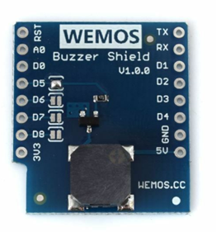
Рис.26 – Зразок плати Buzzer
Частота генеруємого сигналу: 1 кГц - 3 кГц. За замовчуванням система буде керуватись з піна D5, але можливо вибрати D5-D8.[19]

2.4.6 Помпа
За допомогою цього насоса вода від резервуара буде потрапляти прямо в горщик де знаходиться рослина.
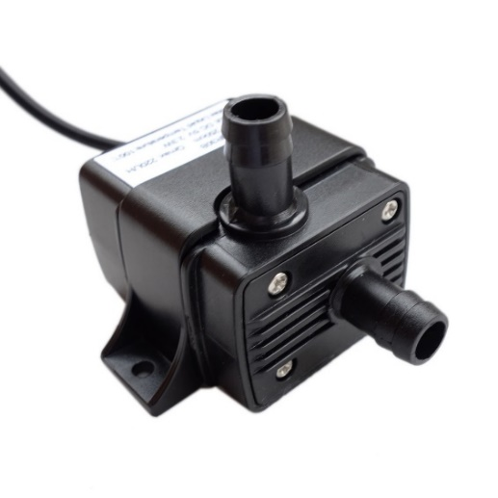
Рис.27 - Помпа
Технічні характеристики:
 |  |  |  |  | ДП ПМ-7102.000.000 ПЗ | Арк.
 |  |  |  |  | ДП ПМ-7102.000.000 ПЗ | 45
Зм.. | Арк. | № докум | Підпис | Дата | ДП ПМ-7102.000.000 ПЗ | 45

- Витрата: 100-400 л / год
- Водонепроникний класу: IP68.
- Напруга: 5-12В постійного струму
- Номінальний струм без навантаження: 830mA.
- Тиск води метрів водяного стовпа: до 4,0 М.
- Рівень шуму: до 35 дБ.
- Застосування: вода
- Керамічний вал з безперервним строком служби більше 50000 годин.
- Діаметр патрубків: 8 мм

2.5 Схема пристрою

Живлення приладу відбувається за допомогою звичайної зарядки від смартфону де на вході 220В(звичайна напруга з розетки) а на виході ми отримуємо 5В які потрібні для живлення мікроконтролера. Для живлення ультразвукового датчика і датчика вологості грунту потрібно 3.3В, для цього на платі WeMow D1 mini є вбудований стабілізатор живлення який перетворює напругу 5В в 3.3В. Для підключення ультразвукового датчика вимірювання відстані нам потрібно подати на нього сигнал. Потрібно зєднати пін D8 який розташований на платі WeMos D1 mini із входом на датчику( triegr). Для отримання даних від датчика нам потрібно з’єднати пін D7 який розташований на платі WeMos D1 mini з виходом на датчику(Echo). Сигнал для датчика вологості грунту підключаєм у вільний пін в даному випадку вибраний пін D4. Живлення для обох датчиків однакове і складає 3.3В, тому потрібно підключити пін 3V3, який розташований на платі WeMos D1 mini в піни VCC які розташовані на обох датчиках. Звукову плату Buzzer підключаєм в пін D5 на обох платах так як цей пін вибраний за замовчуванням. Живить звукова плата напругою в 5В і розташована буде над основним мікроконтролером. Реле підключаємо в пін D1 живлення в 5В також то реле
потрібно приєднати USB перехідник за допомогою нього буде здійснене підключення помпи до пристрою. Всю нашу схему потрібно заземлити для цього на датчиках є пін GND або позначається як просто G(земля). Треба знати який елемент відповідає за який пін, тому що потрібно буде запрограмувати логіку роботи пристрою. Схема підключення компонентів знаходиться в додатку 1.
 |  |  |  |  | ДП ПМ-7102.000.000 ПЗ | Арк.
 |  |  |  |  | ДП ПМ-7102.000.000 ПЗ | 46
Зм.. | Арк. | № докум | Підпис | Дата | ДП ПМ-7102.000.000 ПЗ | 46

 |  |  |  |  | ДП ПМ-7102.000.000 ПЗ | Арк.
 |  |  |  |  | ДП ПМ-7102.000.000 ПЗ | 47
Зм.. | Арк. | № докум | Підпис | Дата | ДП ПМ-7102.000.000 ПЗ | 47

2.6 Налаштування середовища розробки

Для того щоб запрограмувати мікроконтролер потрібно середовище розробки. В даному проекті буде використано Arduino IDE. Дане програмне забезпечення можна завантажити з офіційного сайту Arduino. Після установки Arduino IDE на ПК потрібно виконати допоміжні налаштування для роботи з мікроконтролером.
Спочатку потрібно завантажити USB драйвер щоб при підключенні мікроконтролера до ПК, він розпізнавав його. Драйвер називається «CH341» і знаходиться в вільному доступні в інтернеті. Тепер нам потрібно підготувати середовище розробки до роботи. В Arduino IDE є вбудований «Менеджер плат» який допоможе коритсувачу добавити до списку потрібну йому плату. Для цього потрібно із списка мені вибрати «File» > «Preferences» і у відкритому вікні знайти строку «Additional Boards Manager URLs» ввести дане посилання: http://arduino.esp8266.com/stable/package_esp8266com_index.json.
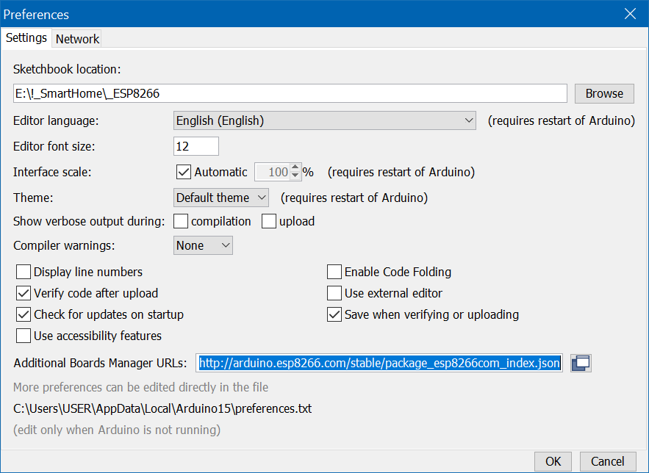
Рис.28 – Налаштування менеджера плат
Після цього потрібно із списка меню вибрати «Tools» > «Board» > «Boards Manager». В відкритому вікні потрібно в пошуку ввести назву чіпу мікроконтролера який будем програмувати «ESP8266» і встановити.
 |  |  |  |  | ДП ПМ-7102.000.000 ПЗ | Арк.
 |  |  |  |  | ДП ПМ-7102.000.000 ПЗ | 48
Зм.. | Арк. | № докум | Підпис | Дата | ДП ПМ-7102.000.000 ПЗ | 48

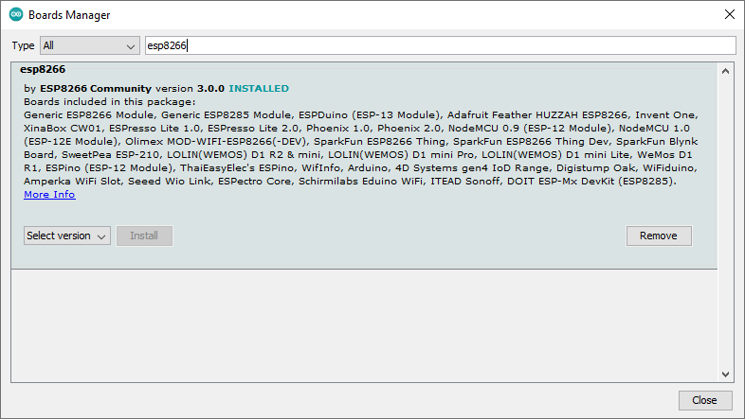
Рис.29 – Менеджер плат
Тепер потрібно в налаштуваннях вибрати мікроконтролер з яким ми будем працювати. Для цього із списка меню потрібно вибрати «Tools» > «Board» >
«ESP8266 Boards» > «LOLIN(WEMOS) D1 R2 mini»
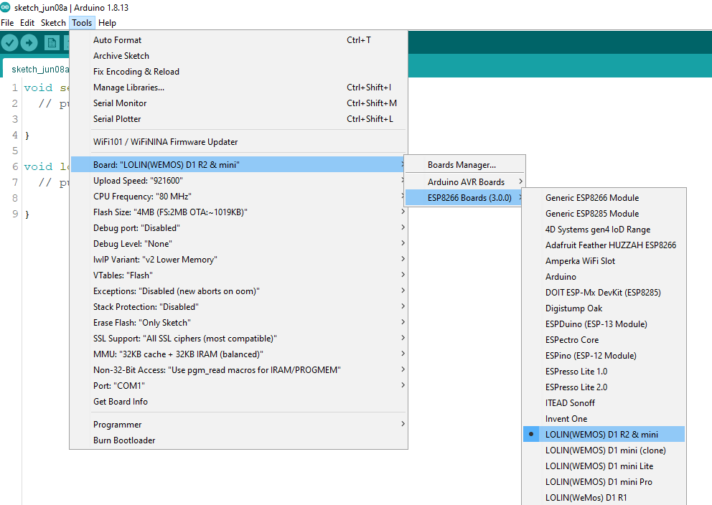
Рис. 30 – Підключення плати до середовища розробки
Після цих налаштування нам потрібно підключити мікроконтролер до ПК і вибрати через який порт він буде підключений до середовища розробкою. Для цього потрібно в із списка меню вибрати «Tools» > «Port» > «COM1»
 |  |  |  |  | ДП ПМ-7102.000.000 ПЗ | Арк.
 |  |  |  |  | ДП ПМ-7102.000.000 ПЗ | 49
Зм.. | Арк. | № докум | Підпис | Дата | ДП ПМ-7102.000.000 ПЗ | 49

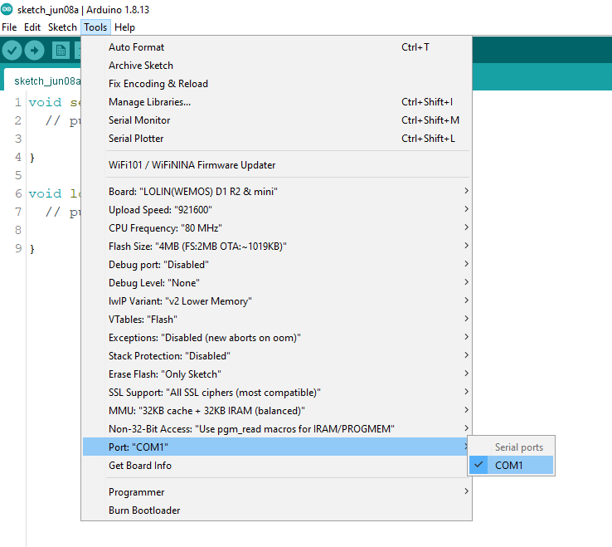
Рис. 31 – Вибір USB-порта через для підключення мікроконтролера
Після цього всі налаштування середовища розробки закінчені і можна переходити до самого програмування.
 |  |  |  |  | ДП ПМ-7102.000.000 ПЗ | Арк.
 |  |  |  |  | ДП ПМ-7102.000.000 ПЗ | 50
Зм.. | Арк. | № докум | Підпис | Дата | ДП ПМ-7102.000.000 ПЗ | 50

2.7 Програмування контролера Arduino

Програмування Anduino починається з того що спочатку потрібно підключити бібліотеки які будем використовувати, а також перейменувати деякі константи для того щоб в майбутньому нам було зручніше програмувати і читати програмний код.
Одна із основних і найважливіших бібліотек це «RTClib.h» вона полегшує роботу з годинником реального часу із взаємодією з Arduino. Інші бібліотеки слугують для підключення до існуючої мережі або створювати

власну, робота з flash – пам’яттю.
В flash – пам’ять записані налаштування які будуть завантажуватись при першому ввімкненні пристрою.
 |  |  |  |  | ДП ПМ-7102.000.000 ПЗ | Арк.
 |  |  |  |  | ДП ПМ-7102.000.000 ПЗ | 51
Зм.. | Арк. | № докум | Підпис | Дата | ДП ПМ-7102.000.000 ПЗ | 51

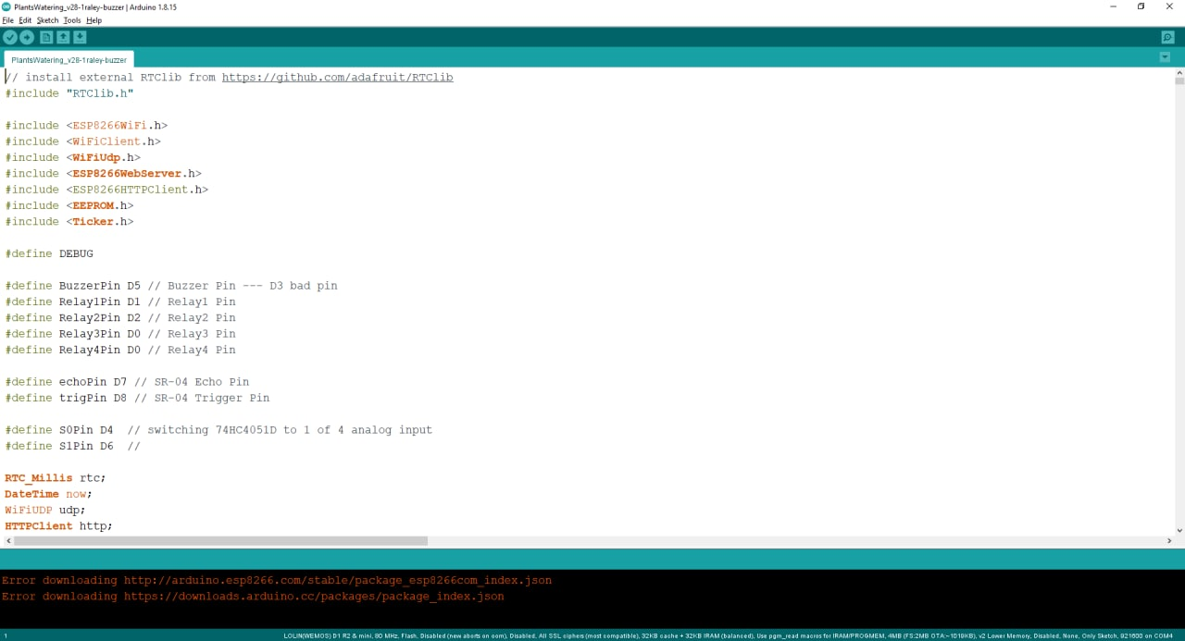
Рис. 32 – Програмний код підключення бібліотек
Тепер задаєм константи – базові значення від яких буде відштовхуватись.
Це змінні які будуть замінюватись коли користувач буде змінювати параметри датчиків через сайт налаштування.
Ця частина коду відповідає за початкові(заводські) налаштування які будуть використовуватись при скиданні налаштування.
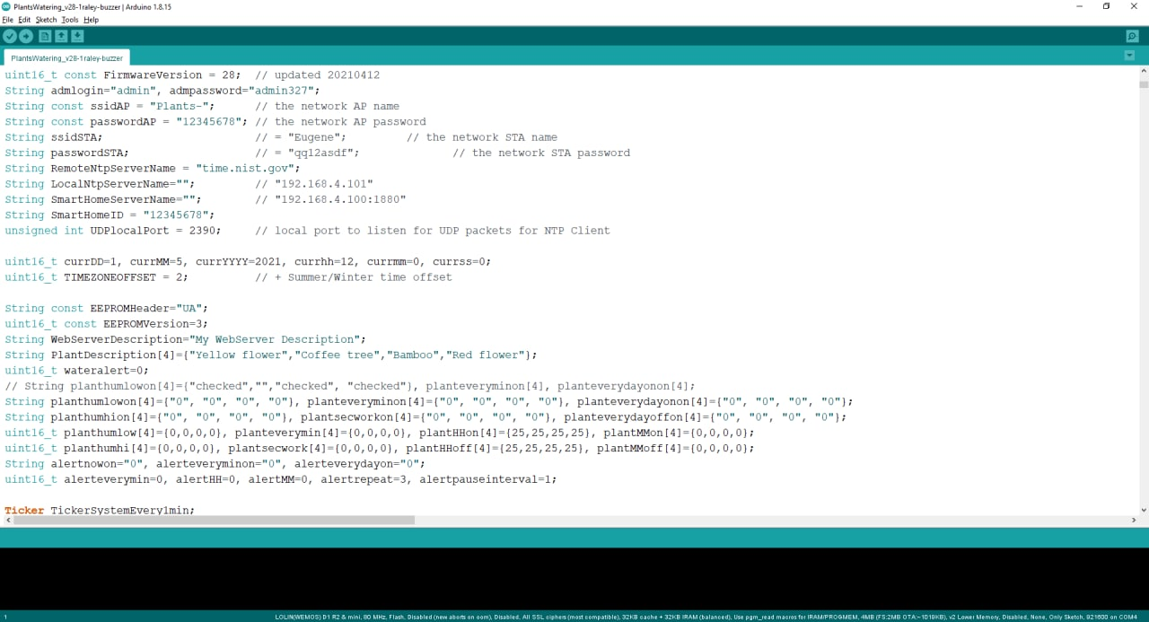
Рис.33 – Програмний код ініціалізація констант
Розробивши концептуальний алгоритм роботи пристрою, який знаходиться в додатку 2, потрібно реалізувати в програмному коді. В середовище розробки потрібно інтегрувати Web - сайт який був створений для налаштування автоматизованого поливу. Тобто сайт буде завантажуватись тільки тоді коли пристрій буде ввімкнутий.
 |  |  |  |  | ДП ПМ-7102.000.000 ПЗ | Арк.
 |  |  |  |  | ДП ПМ-7102.000.000 ПЗ | 52
Зм.. | Арк. | № докум | Підпис | Дата | ДП ПМ-7102.000.000 ПЗ | 52

Все подальше програмування це створення методів які будуть описувати дії датчиків.
Повний лістинг програмного коду можна переглянути в додатку 4.

3.ТЕХНОЛОГІЧНИЙ РОЗДІЛ

3.1 Оцінка рівня технологічності

Технологічність конструкці продукту - це сукупність конструктивних властивостей продукту, який визначає його адаптованість для досягнення оптимальних витрат на виробництво і ремонт, визначинн якісних показників, обсяг виробництва і умови праці.
Характеристики технологічності визначають якості продукту, що
зумовлюють найкращий поділ витрат використаних матеріалів, грошей, роботи також періоду присутність науково-технічній підготовці виготовлення,

виробництві також експлуатації продукту.
Стандартна оцінка технологічності проводиться за таким критеріями:

- трудомісткість виготовлення;
- матеріалоємність та маса конструкції;
- ступінь конструктивної стандартизації та уніфікації;
- собівартість виробу.

3.2 Розрахунок основних показників технологічності

Ознака трудоміскості продукту Тв містить трудомісткість всіх складальних і випробувальних операції, що виконуються в процесі виробництва:
$Т_{в}=\sum{Т_{шт.к.і}}$,
де $Т_{шт.к.і}$ - штучно-калькуляційній час (трудомісткість кожної операції технологічного процесу).
Конструкція автоматизованої системи поливу рослин складається з 8 компонентів які закуповуються у виробника. Витрачений час одної людини на виготовлення продукції складає 30 хв. Основна трудоміскість системи полягає в написанні робочого коду програми яка буде виконувати палив. Програма була створена за 3 місяці. Але для подальшого виготовлення приладу готовий код програми уже існує тому прилад буде створений за 30 хв.
 |  |  |  |  | ДП ПМ-7102.000.000 ПЗ | Арк.
 |  |  |  |  | ДП ПМ-7102.000.000 ПЗ | 53
Зм.. | Арк. | № докум | Підпис | Дата | ДП ПМ-7102.000.000 ПЗ | 53

Критерій технологічності К_{т} визначається як відношення показника трудоміскості Т_{в}(Т_{в}= 30 хв.) до базового показника трудоміскості Т_{б}(Т_{б} = 30 хв.).
$$К_{т}=\frac{Т_{в}}{Т_{б}}$$
$$К_{т}=\frac{30}{30 }=1$$
Визначення критерію уніфікації розрахуємо за формулою:
$$К_{у}=\frac{N_{y}+n_{y}}{N+n},$$
де $N_{y}$ – кількість уніфікованих складальних одиниць, $n_{y}$ – кількість уніфікованих деталей в конструкції, N, n – число всіх складальних одиниць і деталей у виробі.
У моїй розробці присутні уніфіковані складальні одиниці, а саме $N_{y}$ = 4, $n_{y}$= 0, N = 0, n = 8.
$$К_{у}=\frac{0+4}{0+8}=0.5$$
Пристрій має задовільну технологічність, так як розраховане значення коефіцієнта уніфікації деталей виробу потрапляє в діапазон К_{у} = 0,25…0,5.
 |  |  |  |  | ДП ПМ-7102.000.000 ПЗ | Арк.
 |  |  |  |  | ДП ПМ-7102.000.000 ПЗ | 54
Зм.. | Арк. | № докум | Підпис | Дата | ДП ПМ-7102.000.000 ПЗ | 54

3.3 Структурна схема складання

Структурна схема — схема, яка визначає основні функціональні частини виробу, їх взаємозв'язки та призначення. Під функціональною частиною розуміють складову частину схеми: елемент, пристрій, функціональну групу, функціональну ланку
Структурна схема потрібна для того щоб під час складання приладу вказати кількість складальних одиниць, найменування і кількість необхідних деталей і вказати на основну структуру приладу.

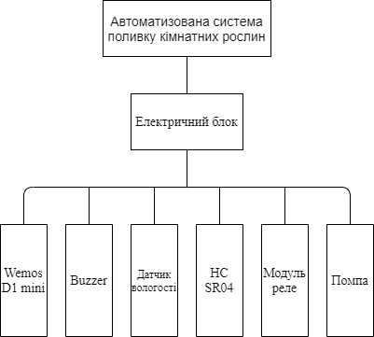
Рис. 3.1 – Структурна схема

3.4 Технологічна схема складання

Технологічна схема складана потрібна для того щоб під час виготовлення продукції зберегти послідовність збирання, забезпечити правильний спосіб з’єднання, регулювати періодичність та зміст процесу. У вигляді прямокутників на схемі показані деталі та складальні одиниці. Номер позиціях деталі згідно специфікації проставляється в першій частині прямокутника, в другій позиції показується кількість деталей. Технологічна схема складання є основним документом що фіксує технологічний процес складання.
 |  |  |  |  | ДП ПМ-7102.000.000 ПЗ | Арк.
 |  |  |  |  | ДП ПМ-7102.000.000 ПЗ | 55
Зм.. | Арк. | № докум | Підпис | Дата | ДП ПМ-7102.000.000 ПЗ | 55

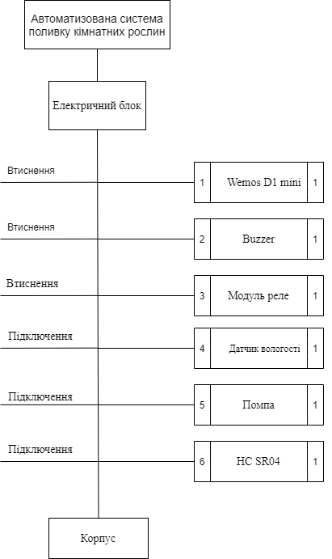
Рис. 3.2 – Технологічна схема

3.5 Собівартість приладу

Всі компоненти приладу були придбані і замовлені в онлайн магазинах. І кожен бажаючий може легко знайти придбати ці компоненти.
 |  |  |  |  | ДП ПМ-7102.000.000 ПЗ | Арк.
 |  |  |  |  | ДП ПМ-7102.000.000 ПЗ | 56
Зм.. | Арк. | № докум | Підпис | Дата | ДП ПМ-7102.000.000 ПЗ | 56

Таблиця 1 – Матеріальні витрати
Назва компонентів | Ціна за од., Грн | Кількість | Сума, грн.
Мікроконтролер WeMos D1 mini ESP8266 | 95 грн | 1 шт. | 95 грн
Датчик вологості грунту Arduino | 30 грн | 1-4 шт. | 30-120 грн
Arduino HC-SR04 | 45 грн | 1 шт. | 45 грн
Модуль реле 5 B | 30 грн | 1 шт. | 30 грн
Buzzer shield | 35 грн | 1 шт. | 35 грн
Помпа | 210 грн | 1-4 шт. | 210-840 грн
Комплект трубок | 100грн | 1-4 шт. | 100-400 грн
Пласмасовий корпус | 25грн | 1 шт. | 25 грн
Разом: |  |  | 570-1590 грн

Якщо робити систему поливу на одній помпі, яка одночасно може поливати 12 вазонів, то мінімальна ціна такого пристрою складає 570 грн. Якщо обрати коплектацію з 4 помпами, яка одночасно або вибірково може поливати 48 вазонів, то така система поливу буде коштувати 1590 грн. На мою думку для домашніх умов кращє всього мати 2 прилади автоматичного поливу в мінімальній комплектації для того щоб була можливість розташувати їх в різних кімнатах і вони не залежили один від одного. Хоча тут вибір залежить від кількості рослин які треба поливати. Також, якщо всі компоненти замовляти через торгову площадку «Аliexpress» то ціна буде меншою на 30%. Якщо задуматись про масове виробництво даної системи поливу то при закупу
 |  |  |  |  | ДП ПМ-7102.000.000 ПЗ | Арк.
 |  |  |  |  | ДП ПМ-7102.000.000 ПЗ | 57
Зм.. | Арк. | № докум | Підпис | Дата | ДП ПМ-7102.000.000 ПЗ | 57

великої кількості компонентів оптова ціна буде щє меншою і собівартість пристрою знизиться на 50%. Порівнюючи дану систему автоматизованого поливу з аналогами які є на ринку, собівартість мого приладу менша а кількість можливих налаштувань більша. Також в цій системі поливу є можливість під’єднання до сервера «SmartHome», якщо він встановлений в будинку користувача, чого немає в інших аналогах.
 |  |  |  |  | ДП ПМ-7102.000.000 ПЗ | Арк.
 |  |  |  |  | ДП ПМ-7102.000.000 ПЗ | 58
Зм.. | Арк. | № докум | Підпис | Дата | ДП ПМ-7102.000.000 ПЗ | 58

3.6 Розрахунок геометричної точності складання

Є вимоги до конструкції яка обґрунтовується способом складання приладу а саме заміна деталей. Тому розміщення деталей в корпусі повинно бути технологічним.
Таблиця 2.7.1. Номінальні розміри ланок та їх допустимі відхилення
Ланка | Номінальний розмір, мм | Допуск, мм | Тип ланки
А1 | 26 | -0.27 | Збільшуюча
А2 | 23.2 | -0.16 | Збільшуюча
А3 | 8 | -0.06 | Зменшуюча
А4 | 4 | -0.05 | Зменшуюча
А5 | 1 | -0.05 | Зменшуюча
А6 | 10.3 | -0.08 | Зменшуюча

Розрахунок номінального розміру вихідної ланки здійснюється по формулі:
$$А_{∆}=\sum{А_{і збіл}}-\sum{А_{і зменш}}$$
$$А_{∆}=26+23.2-1-10.3-8-4=25.9 [мм]$$
відповідно
$$\frac{А_{∆}}{2}=12.95$$
Розрахунок допуску замикаючої ланки у випадку повної взаємозамінності:
$$δ_{∆}=\sum_{і=1}{\left|δ_{і}\right|}$$
$$δ_{∆}=0.05+0.08+0.06+0.05+0.27+0.16=0.67 [мм]$$
$$δ_{∆/2}=\frac{0.67}{2}=0.335$$
Середина поля допуску замикаючої ланки $К_{і}=δ_{і}/2$.
$$К_{з}=\sum{К_{і збіл}}-\sum{К_{і зменш}}$$
$$К_{з}=-0.135-0.08-\left(-0.025-0.04-0.03-0.025\right)=-0.095 [мм]$$
Розрахунок верхнього та нижнього відхилення розміру допуску замикаючої ланки:
 |  |  |  |  | ДП ПМ-7102.000.000 ПЗ | Арк.
 |  |  |  |  | ДП ПМ-7102.000.000 ПЗ | 59
Зм.. | Арк. | № докум | Підпис | Дата | ДП ПМ-7102.000.000 ПЗ | 59

$$δ_{∆В}=К_{з}+0.5*δ_{∆}$$
$$δ_{∆Н}=К_{з}-0.5*δ_{∆}$$
$$δ_{∆В}=-0.095+0.5*0.67=0.24 [мм]$$
$$δ_{∆В}=-0.095-0.5*0.67=-0.43 [мм]$$
Для повної взаємозамінності, маємо наступні розміри замикаючої:
$$А_{∆}={22}_{-0.43 }^{+0.24}[мм]$$
Розрахунок допуску замикаючої ланки методом неповної взаємозамінності.
$$δ_{∆}=\frac{1}{3}*3*\sqrt{\sum_{і=1}^{5}{{(δ_{і})}^{2}}}$$
$$δ_{∆}=\frac{1}{3}*3*\sqrt{\sum_{і=1}^{5}{{0.05}^{2}+{0.08}^{2}+{0.06}^{2}+{0.05}^{2}+{0.27}^{2}+{0.16}^{2}=}}0.33 [мм]$$
Розрахуємо середину поля розсіювання замикаючої ланки:

$$К_{з}=К_{1}+0.6*α1*δ_{1}+К_{2}+0.5*α2*δ_{2}-$$
$$-\left[\begin{aligned}{(К}_{3}+0.5*α3*δ_{3})+{(К}_{4}+0.5*α4*δ_{5})+(К_{5}+0.5*α5*δ_{5}) \\ +(К_{6}+0.5*α6*δ_{6})\end{aligned}\right]$$
$$К_{з}=-0.135+0.5*0*\left(-0.27\right)-0.08+0.5*0*(-0.16)-$$
$$-\left[\begin{aligned}\left(-0.03+0.5*0*\left(-0.6\right)\right)+\left(-0.025+0.5*0*\left(-0.05\right)\right)+ \\ +\left(-0.025*0*\left(-0.05\right)\right)+\left(-0.04*0*\left(-0.08\right)\right)\end{aligned}\right]$$
$$=-0.095 [мм]$$
Для верхньої та нижньої границі поля розсіювання замикаючої ланки маємо:
 |  |  |  |  | ДП ПМ-7102.000.000 ПЗ | Арк.
 |  |  |  |  | ДП ПМ-7102.000.000 ПЗ | 60
Зм.. | Арк. | № докум | Підпис | Дата | ДП ПМ-7102.000.000 ПЗ | 60

$$δ_{∆В}=К_{з}+0.5*δ_{∆}$$
$$δ_{∆Н}=К_{з}-0.5*δ_{∆}$$
$$δ_{∆В}=К_{з}+0.5*0.33=0.07 [мм]$$
$$δ_{∆Н}=К_{з}-0.5*0.33=-0.26 [мм]$$
Для неповної взаємозамінності отримуємо розміри замикаючої ланки:
$$А_{∆}={22}_{-0.26}^{+0.07 }[мм]$$

3.7 Висновки до технологічного розділу
У технічному розділі дипломного проекту було розроблено структурна схема і технологічна схема складання. Були розраховані показники технологічності і за цими показниками автоматизована система поливу технологічна і її можна запускати в виробництво. Також було розраховано собівартість приладу.
 |  |  |  |  | ДП ПМ-7102.000.000 ПЗ | Арк.
 |  |  |  |  | ДП ПМ-7102.000.000 ПЗ | 61
Зм.. | Арк. | № докум | Підпис | Дата | ДП ПМ-7102.000.000 ПЗ | 61

ЗАГАЛЬНИЙ ВИСНОВОК
В результаті виконання дипломного проекту було розглянуто існуючі методи поливу рослин, проаналізований ринок з існуючими системами автоматичного поливу, також був розроблений власний прототип автоматизованої системи поливу кімнатних рослин який був створений на платі Wemos D1 mini і запрограмований на Arduino. Був розроблений Web – сайт для керування приладом і його налаштуванням.
На даному етапі представлений початкова версія приладу яку можна модернізувати, зробивши прилад з 4 помпами тим самим збільшивши кількість вазонів які можна поливати одночасно або окремо.
 |  |  |  |  | ДП ПМ-7102.000.000 ПЗ | Арк.
 |  |  |  |  | ДП ПМ-7102.000.000 ПЗ | 62
Зм.. | Арк. | № докум | Підпис | Дата | ДП ПМ-7102.000.000 ПЗ | 62

Переваги цього приладу в повній автоматизації після підключення і налаштування, малі габарити, низька собівартість, легкозамінні компоменти приладу.
Була проведена оцінка технологічності і за всіма показниками прилад є технологічним і його можна випускати у виробництво.

ПЕРЕЛІК ПОСИЛАНЬ

[1] Поверхневе зрошення [ Електронний ресурс ]. – Режим доступу:
[2] Поверхневе зрошення [ Електронний ресурс ]. – Режим доступу: https://plagiatik.at.ua/publ/referati/tekhnologija_virobnictva/referat_na_temu_zroshuvannja_gruntu/65-1-0-8063
[3] Поверхневе зрошення [ Електронний ресурс ]. – Режим доступу: https://uadoc.zavantag.com/text/5100/index-1.html
[4] Крапельне зрошення [ Електронний ресурс ]. – Режим доступу: https://ukrreferat.com/chapters/organizaciya-virobnictva/zroshuvannya-gruntu-referat.html
 |  |  |  |  | ДП ПМ-7102.000.000 ПЗ | Арк.
 |  |  |  |  | ДП ПМ-7102.000.000 ПЗ | 63
Зм.. | Арк. | № докум | Підпис | Дата | ДП ПМ-7102.000.000 ПЗ | 63

[5] Крапельне зрошення [ Електронний ресурс ]. – Режим доступу: https://uadoc.zavantag.com/text/5100/index-1.html
https://studwood.ru/1732958/agropromyshlennost/analiz_avtomatichnih_sistem_polivu
[6] Дощування [ Електронний ресурс ]. – Режим доступу: https://ukrreferat.com/chapters/organizaciya-virobnictva/zroshuvannya-gruntu-referat.html
[7] Дощування [ Електронний ресурс ]. – Режим доступу: https://buvrnd.gov.ua/materialy-624.htm?ps=3
[8] Дощування [ Електронний ресурс ]. – Режим доступу: https://propozitsiya.com/ua/zroshuvati-tak-ale-yakim-chinom
[9] Підгрунтове зрошення [ Електронний ресурс ]. – Режим доступу: http://www.unifer.de/ua/tehnologii-zroshenya/pidruntove-krapelne-zroshennya
[10] Крапельне зрошення [ Електронний ресурс ]. – Режим доступу: http://migraciya.com.ua/news/BasinmanagementofwaterresourcesoftheBlackSeaandlowerDanuberivers/voda-jj-konflkti/
[11] Крапельне зрошення [ Електронний ресурс ]. – Режим доступу: https://www.zerno-ua.com/guides/krapelne-zroshennya/
[12] Огляд систем поливу кімнатних рослин [ Електронний ресурс ]. – Режим доступу: https://infovehat.biz.ua/avtomatichnij-poliv-kvitiv-vse-kviti/
[13] Огляд систем поливу кімнатних рослин [ Електронний ресурс ]. – Режим доступу: https://urs-ufa.ru/uk/how-to-organize-a-selfwatering-of-indoor-plants-with-your-own-hands-automatic-watering-systems-for-indoor-plants-with-their-own-hands.html
[14] Контролер на платі Arduiono [ Електронний ресурс ]. – Режим доступу:http://geekmatic.in.ua/nodemcu_esp8266_wemos
 |  |  |  |  | ДП ПМ-7102.000.000 ПЗ | Арк.
 |  |  |  |  | ДП ПМ-7102.000.000 ПЗ | 64
Зм.. | Арк. | № докум | Підпис | Дата | ДП ПМ-7102.000.000 ПЗ | 64

[15] Датчик вологості грунту [ Електронний ресурс ]. – Режим доступу:https://3d-diy.ru/wiki/arduino-datchiki/datchik-vlazhnosti-pochvy-arduino/
[16] Ультразвуковий датчик відстані [ Електронний ресурс ]. – Режим доступу:https://arduino-kit.ru/blogs/blog/project_23
[17] Модуль реле [ Електронний ресурс ]. – Режим доступу:https://arduinomaster.ru/datchiki-arduino/podklyuchenie-rele-k-arduino/
[18] Модуль реле [ Електронний ресурс ]. – Режим доступу:https://arduinomaster.ru/datchiki-arduino/podklyuchenie-rele-k-arduino https://arduino.ua/prod202-modyl-rele-5v-10a-s-optorazvyazkoi
[19] Buzzer Shield [ Електронний ресурс ]. – Режим доступу:https://www.wemos.cc/en/latest/d1_mini_shield/buzzer.html
[20] Помпа [ Електронний ресурс ]. – Режим доступу:https://evse.com.ua/nasos-vodyanoj-mini-pogruzhnoj-besschetochnyj-12v-36vt-4l-m-pompa?gclid=Cj0KCQjwk4yGBhDQARIsACGfAes1C1yaSj_fSXeXdpnr-C5i8bBLe7Au6g2NE_MT13gjmRdYvbH97lMaAvM4EALw_wcB
[20] Програмування Arduino [ Електронний ресурс ]. – Режим доступу:https://doc.arduino.ua/ru/prog/

Додатки

∗ Відомість виконується згідно зі Стандартом відповідної галузі економіки
∗ Консультантом не може бути зазначено керівника дипломного проекту (роботи)

